

Universidad de El Salvador
Facultad de Medicina
Maestría en Salud Pública

“CARACTERIZACION DE LA PREVENCION SECUNDARIA DEL VIH Y VIH AVANZADO EN LAS PERSONAS PRIVADAS DE LIBERTAD (PPL) DEL CENTRO PENAL DE QUEZALTEPEQUE, DE ABRIL A OCTUBRE DE 2014”

TESIS PARA OPTAR AL GRADO DE MAESTRO EN SALUD PÚBLICA.
PRESENTADA POR:
Víctor Odmaro Rivera Martínez
Gloria Patricia Gómez de Romero

ASESOR:
Dr. Miguel Ernesto Elas, M.S.P.

San Salvador, febrero de 2015.
AUTORIDADES

RECTOR:
Ing. Mario Roberto Nieto Lovo

DECANO:
Dr. Arnulfo Herrera

COORDINADORA DE MAESTRIA EN SALUD PUBLICA:
Licda. Celeste de Masis

JURADO:
Licda. Celeste López de Masis
Licda. Reyna Aracely Padilla
Dr. Miguel Ernesto Elas

AGRADECIMIENTOS
Dr. Víctor Odmaro Rivera Martínez

A Mons. Oscar Arnulfo Romero
Por su intercesión ante Dios, para iluminar mi compromiso con el pueblo salvadoreño.

A mi familia, de todas las generaciones
Por el ejemplo y apoyo de siempre, que permitió construir mi proyecto de vida y lograr culminar mis metas.

A mi esposa Lourdes e hijos Víctor Mauricio y Oscar Alejandro
Por su amor, sacrificio y apoyo que me permite ser feliz, alcanzando satisfacción personal y familiar. Por ustedes cada día, trato de contribuir al bien común.

A las autoridades del Ministerio de Salud y al Programa Nacional de ITS/VIH
Por el apoyo que permitió concretar otro éxito profesional. Muchas gracias por la oportunidad de construir historia.

A los pueblos latinoamericanos
Por su dignidad y ejemplo de lucha constante, que permite la construcción de un mundo mejor.
AGRADECIMIENTOS
Dra. Gloria Patricia Gómez de Romero

A Dios.
Por haberme permitido llegar hasta este punto y haberme dado salud para lograr mis objetivos, por su infinita bondad y amor.
A las autoridades del Ministerio de Salud y al Programa Nacional de ITS/VIH.
Por las facilidades otorgadas para la culminación de este esfuerzo académico.
A los catedráticos de la Maestría en Salud Pública y Asesor de Tesis:
Por su apoyo y dedicación para transmitir sus conocimientos y facilitar la formación de profesionales capaces y comprometidos con la salud de nuestro país.
Al personal de la UCSF Quezaltepeque.
Por su trabajo, dedicación y compromiso con la salud de la población, por su apoyo y acompañamiento en este esfuerzo.
A mis padres Elida y Armando.
Por haberme apoyado en todo momento, por sus consejos, sus valores, por la motivación constante, por su ejemplo de fortaleza, honestidad y responsabilidad, pero sobretodo, por su amor incondicional.
A mi esposo Erick y mis hijos E. Armando y E. Alejandro.
Por ser el motor constante de todos mis sueños, mis ilusiones y esfuerzos. Porque sin su motivación, amor y alegría todo sería más difícil. Son lo más bello de mi vida.

RESUMEN
La importancia de la caracterización de los servicios de salud que se prestan en los Centros Penales en El Salvador, tiene relevancia ya que en dichos lugares se expresan los determinantes sociales, políticos, económicas y culturales de la salud, tales como: elevada concentración de Personas Privadas de Libertad (PPL) en cada recinto, las medidas institucionales para el resguardo de la seguridad, además del perfil y número del personal de salud que los atienden y los niveles educativos bajos de la mayoría de las PPL.
Dentro de la realidad carcelaria existen grupos aún más vulnerables por su condición de salud, como son las PPL con VIH, sin embargo al momento no se cuenta con una caracterización de la prevención secundaria de las PPL con VIH y VIH Avanzado, que permita identificar las limitantes, retos y desafíos que orienten la implementación de la estrategia para el fortalecimiento de la prevención secundaria.

El presente trabajo de investigación caracteriza la prevención secundaria del VIH y VIH avanzado en las personas privadas de libertad del Centro Penal de Quezaltepeque, de abril a octubre de 2014; a partir de los criterios relacionados al acceso a los servicios de salud, atención nutricional y de salud mental, además de la adherencia; se realizó investigación de campo con entrevistas a personal de salud que atiende específicamente a las personas con VIH del Centro Penal de Quezaltepeque, pertenecientes a la Clínica TAR del Hospital Nacional San Rafael, Clínica Penitenciaria y la Unidad Comunitaria de Salud Familiar (UCSF) de Quezaltepeque, además de las propias PPL con VIH y VIH Avanzado de dicho Centro Penal.

Con las recomendaciones se pretende contribuir al reconocimiento del derecho humano a la salud de las PPL con VIH en El Salvador.

CONTENIDO
PAGINA
- INTRODUCCION……………………………………………………....... 3
- OBJETIVOS……………………………………………………………… 5
- MARCO TEORICO…….………………………………………..…….. 6
- DISEÑO METODOLÓGICO..………………………………………….. 27
- RESULTADOS…………………………………………………………… 34
- DISCUSION …………………………………………………………… 56
- CONCLUSIONES……………………………………………………….. 67
- RECOMENDACIONES…………………………………………………. 69
- BIBLIOGRAFIA………………………………………………………….. 71
ANEXOS…………………………………………………………………. 73

- INTRODUCCION
En El Salvador existen experiencias en la atención en salud a las personas privadas de libertad (PPL), por el personal de salud de los Centros Penales (CP), en coordinación con el Ministerio de Salud (MINSAL); dentro de la realidad carcelaria existen grupos aún más vulnerables por su condición de salud, con enfermedades crónicas como por ejemplo: diabetes mellitus, enfermedad renal crónica, hipertensión arterial, VIH y VIH avanzado entre otras; sin embargo al momento no se cuenta con una caracterización de la prevención secundaria de las PPL con VIH y VIH Avanzado, que permita identificar las limitantes, retos y desafíos que orienten la implementación de una estrategia para el fortalecimiento de la prevención secundaria.

La importancia de la caracterización de los servicios de salud que se prestan en los CP en El Salvador, tiene relevancia ya que en dichos lugares se expresan los determinantes sociales, políticos, económicas y culturales de la salud, tales como: elevada concentración de PPL en cada recinto, las medidas institucionales para el resguardo de la seguridad, además del perfil y número del personal de salud que los atienden y los niveles educativos bajos de la mayoría de PPL. En dicho contexto se debe de diferenciar el abordaje en salud en dicha realidad, además de identificar los mecanismos institucionales que facilitan la atención en salud, para evitar que se presenten enfermedades infecto contagiosas que se diseminen con celeridad, tanto de manera concentrada en los PPL o con sus familiares que los visitan, que se convierten en vehículo para sus comunidades, ocasionando con ello posibles graves impactos tanto a la salud individual como a la colectiva, presentando brotes, además del riesgo a las poblaciones aledañas a los Centros Penales, tal es el caso del VIH que presenta en los CP, una vulnerabilidad de transmisión a través de la visita íntima.

La situación de los CP y la forma de cómo se atiende a las personas con VIH a su interior, continúa siendo un reto que debe de caracterizarse por el posible impacto potencial a la salud pública, tanto del coste de atención de dicha enfermedad como por las connotaciones sociales, tales como los estigmas sociales y la discriminación, que aún son una realidad en la sociedad salvadoreña como a nivel mundial, de allí la importancia de realizar el presente trabajo para caracterizar la atención en salud de los PPL con VIH a partir del acceso a los servicios de salud que se limitada por la dinámica propia de los CP, de manera particular el ubicado en Quezaltepeque.

El presente estudio permitirá identificar las determinantes más importantes para la prevención secundaria del VIH- VIH avanzado en las PPL del CP de Quezaltepeque, lo que contribuirá a desarrollar un plan de acción que implique el abordaje integral del VIH en los CP, para evitar una propagación que impacte desfavorablemente a la salud pública y afecte los avances en la prevención del VIH en El Salvador.
Se responde a la interrogante siguiente: ¿Puede la definición de la caracterización de la prevención secundaria del VIH y VIH Avanzado en las personas privadas de libertad (PPL), contribuir a mejorar la atención en salud en dicha realidad?

- OBJETIVOS

OBJETIVO GENERAL:
Caracterizar la prevención secundaria del VIH y VIH avanzado en las personas privadas de libertad del Centro Penal de Quezaltepeque, de abril a octubre de 2014.

OBJETIVOS ESPECIFICOS:
- Identificar el nivel de acceso a la atención en salud de las PPL con VIH-VIH avanzado en el Centro Penal de Quezaltepeque.
- Determinar las medidas para la atención nutricional de las PPL con VIH y VIH avanzado, adoptadas por el Centro Penal de Quezaltepeque.
- Determinar la atención psicológica brindada a las PPL con VIH y VIH avanzado en el Centro Penal de Quezaltepeque.
- Describir las medidas de adherencia en las PPL con VIH y VIH Avanzado, en el Centro Penal de Quezaltepeque.

- MARCO TEORICO
La pandemia de VIH/SIDA se ha extendido a todas las regiones del mundo. El número de casos ha ido en aumento sostenido y ha llegado a transformarse en una de las principales causas de muerte, especialmente en gente joven y en países con recursos limitados. En la actualidad, se conocen 2 virus capaces de causar la infección y el SIDA; el virus de inmunodeficiencia humana 1 (VIH1) y el virus de inmunodeficiencia humana 2 (VIH2). Ambos se caracterizan por una gran capacidad de variabilidad genética y son capaces de conducir a una pérdida gradual de linfocitos CD4 con una disfunción progresiva del sistema inmune que se asocia a infecciones oportunistas y neoplasias que finalmente llevan a la muerte.
El virus de la inmunodeficiencia humana (VIH) es un lentivirus (de la familia Retroviridae), causante del síndrome de inmunodeficiencia adquirida (sida), denominado en la actualidad como VIH Avanzado. Fue descubierto y considerado como el agente de la naciente epidemia, por el equipo de Luc Montagnier en Francia en 1983. El virión es esférico, dotado de una envoltura y con una cápside proteica. Su genoma es una cadena de ARN monocatenario que debe copiarse provisionalmente al ADN para poder multiplicarse e integrarse en el genoma de la célula que infecta. Los antígenos proteicos de la envoltura exterior se acoplan de forma específica con proteínas de la membrana de las células infectables, especialmente de los linfocitos T CD4.
Vías de Transmisión:
El VIH sólo se puede transmitir a través del contacto entre fluidos corporales que poseen una alta concentración viral. El virus no se transmite de manera casual. De acuerdo con los CDC (Centros para el control y la prevención de enfermedades) de Estados Unidos, no se han encontrado casos en que abrazos, besos secos o saludos con las manos hayan sido causantes de infección. El virus ha sido aislado en la saliva, las lágrimas, la orina, el semen, el líquido preseminal, los fluidos vaginales, el líquido amniótico, la leche materna, el líquido cefalorraquídeo y la sangre, entre otros fluidos corporales humanos.
Las tres principales vías de transmisión son:
- Vía Sexual (contacto sexual sin protección). La transmisión puede ser a través de contacto sexual vaginal, anal u oral sin protección, o sea sin la utilización de una barrera protectora como el condón o campo de látex, para la práctica de sexo oral. Durante las relaciones sexuales sin protección, a través de las mucosas de la vagina, ano y boca, el VIH puede ingresar al organismo. Al ser la vagina un receptáculo, los fluidos quedan allí luego de las relaciones sexuales, ocasionando mayor predisposición para infectarse, la práctica de sexo oral también es una práctica riesgosa pues implica el contacto de genitales con la boca.
El VIH puede ser transmitido en relaciones sexuales orales, vaginales y anales de hombre a mujer, hombre a hombre, mujer a hombre y de mujer a mujer; por lo que es considerada una infección de transmisión sexual, ya que la transmisión se produce por el contacto de secreciones infectadas con la mucosa genital, rectal u oral de la otra persona.
- Vía Sanguínea (por sangre). Es la transmisión que puede ser a través de la sangre o hemoderivados infectados, puede ser la forma de transmisión a través de jeringas contaminadas que se da por la utilización de drogas intravenosas, o para inyecciones, extracciones o transfusiones; también en personas, como hemofílicos, que han recibido una transfusión de sangre contaminada o productos contaminados derivados de la sangre; y en menor grado trabajadores de salud que estén expuestos a la infección en un accidente de trabajo como puede ocurrir si una herida entra en contacto con sangre contaminada; también durante la realización de piercings, tatuajes y escarificaciones.
Actualmente en El Salvador, todos los Laboratorios de Sangre, encargados de proporcionar sangre para transfusiones sanguíneas y sus derivados, realizan procedimientos y pruebas para descartar la posible transmisión por esa vía, sin embargo no podemos descartar como potencialmente riesgoso las transfusiones sanguíneas.
- Vía de transmisión perinatal (de madre a hijo o hija). Una mujer con VIH embarazada puede transmitir la infección a su hijo o hija, en el período intrauterino a través de la placenta, durante el parto o en la lactancia materna, por lo que la transmisión puede ocurrir durante las últimas semanas del embarazo, durante el parto, o al amamantar al bebé. De estas situaciones, el parto es la más problemática. Actualmente en países desarrollados la transmisión vertical del VIH está totalmente controlada (siempre que la madre sepa que es portadora del virus) ya que desde el inicio del embarazo (y en ciertos casos con anterioridad incluso), se le da a la embarazada un Tratamiento Anti-Retroviral de Gran Actividad (TARGA) especialmente indicado para estas situaciones, el parto se realiza por cesárea generalmente, se suprime la producción de leche, y con ello la lactancia materna, e incluso se da tratamiento antiviral al recién nacido.
En El Salvador existen grandes avances respecto a la prevención de la transmisión vertical, aspecto que nos posiciona favorablemente de cara a las acciones de resguardo de la salud a los hijos e hijas por nacer.
El VIH no se transmite en las siguientes circunstancias:
- Por el aire, como la tuberculosis o el resfriado.
- Por convivir con una persona con VIH: vivir en la misma casa, sentarse juntos, compartir la misma ropa, comer juntos, platicar, toser o estornudar cerca, entre otros.
- Por darse la mano.
- Por abrazarse o besarse.
- Por consumir alimentos preparados por una persona con VIH.
- Por compartir el mismo baño.
- Por compartir el mismo servicios sanitario o letrina.
- Por usar los mismos platos, cubiertos y vasos.
- Por picaduras de los zancudos u otros insectos.
- Por mordida de perro o arañazo de gato u otros animales.
- Por bañarse en el mismo río o piscina.
- Por donar sangre en Centros de Salud higiénicos.
- Por darle de comer a una persona con VIH o VIH Avanzado.
- Al tocar o abrazar a una persona con VIH o VIH avanzado.
- Mediante los alimentos.
- Al practicar deporte.
- Por usar el mismo teléfono.
- Por transportarse en el mismo autobús.
- Por compartir los mismos espacios de trabajo.
- Por asistir a un lugar donde este una persona fallecida por complicaciones producidas por el VIH Avanzado.
Todo lo anterior es de mucha importancia el explicarlas, pues aún existe estigma y discriminación.
Historia Natural de la enfermedad (infección por VIH):
La infección por VIH se presenta en diversas etapas, identificadas por un conjunto de síntomas e indicadores clínicos. En ausencia de un tratamiento adecuado, el virus se replica constantemente e infecta los linfocitos T-CD4, que constituyen una parte esencial del sistema inmunológico en los seres humanos. Por su parte, el sistema inmunológico del portador del VIH reacciona ante la presencia del virus y genera una respuesta que puede mantener la infección bajo control al menos por un tiempo, mediante la reposición de células defensivas. Al término de un período que se puede prolongar por varios años, el VIH se vuelve resistente a las defensas naturales del cuerpo y destruye el sistema inmune del portador. De esta manera, la persona seropositiva queda expuesta a diversas enfermedades oportunistas y puede fallecer.
El estadio de la enfermedad y su prognosis o el efecto de una terapia antiviral con antiretrovirales se miden con una combinación de dos parámetros:
- Población de linfocitos T CD4/ml. Se determina mediante citometría de flujo.
- Cuantificación de la carga viral (copias/ml), mediante PCR cuantitativa.
Las fases de la infección por VIH se identifican las siguientes:
Fase aguda
La fase de la infección aguda por VIH inicia en el momento de la infección. El virus se propaga por el cuerpo de la persona infectada a través de sus fluidos corporales. En un plazo de días, el VIH infecta no sólo las células expuestas inicialmente (por ejemplo, las células de la mucosa vaginal o rectal en el caso de una infección por vía sexual) sino también los ganglios linfáticos. Durante ese tiempo, el VIH se multiplica dentro del organismo hasta alcanzar niveles propios de la infección crónica. El tejido linfoide asociado a los intestinos constituye uno de los principales espacios del cuerpo humano donde tiene lugar la reproducción inicial del VIH por su alto porcentaje de linfocitos T CD4.
Un porcentaje importante de personas que contraen el virus no presenta síntomas de la infección en su fase aguda. Es decir, son pacientes asintomáticos. Sin embargo, se calcula que entre el 40/ al 50% o hasta el 80% de los casos de infección con VIH-1 presentan manifestaciones clínicas. El cuadro de la infección aguda es similar al de una mononucleosis infecciosa: fiebre, malestares musculares, inflamación de los ganglios, sudoración nocturna, diarrea, náuseas y vómito. La gran mayoría de los seropositivos no reciben diagnóstico del cuadro agudo de la infección por VIH, pues son síntomas compartidos por varias enfermedades. Por lo tanto, presentar un conjunto de síntomas como el descrito aquí no es indicador necesario de que una persona se haya infectado por VIH, aunque es recomendable que quien considere que ha estado expuesto a la transmisión y presente los síntomas, acuda a un especialista para recibir atención médica. El cuadro de la infección aguda por VIH aparece entre dos y seis semanas después de la exposición al virus, y desaparece unos pocos días después.
El VIH ataca principalmente los linfocitos T CD4+, que forman parte del sistema inmune de los seres humanos. Aunque estas células por sí mismas no tienen una función de ataque contra células extrañas al cuerpo, tienen un papel importante en la respuesta inmunológica adaptativa. En una persona con buena salud, el número de linfocitos T CD4+ oscila entre 1200 y 500/μl. Durante la fase asintomática de la infección, la proporción de linfocitos infectados 1/1000-1/100 000, que aumentará progresivamente hasta llegar a 1/100 en la infección crónica. Durante la fase aguda de la infección, las pruebas tradicionales siempre darán negativo porque no detectan directamente el VIH, sino los anticuerpos producidos como respuesta por el sistema inmune, lo que ocurre alrededor de la 12ª semana después de la exposición. En contraste, las pruebas de carga viral, que contabilizan el número de copias del ARN del virus en la sangre, arrojarán como resultado una elevada cantidad de copias del VIH durante la fase aguda de la infección.
Fase crónica
La fase crónica de la infección por VIH se suele llamar también latencia clínica porque el portador es asintomático, es decir, no presenta síntomas que puedan asociarse con la infección. Esto no quiere decir que el virus se encuentre inactivo. Por el contrario, durante la fase crónica el VIH se multiplica incesantemente. Se calcula que, en un sujeto infectado, diariamente se producen entre mil y diez mil millones de nuevas partículas virales y son destruidos alrededor de cien millones de linfocitos T CD4. Los pacientes son asintomáticos gracias a que el sistema inmune tiene una gran capacidad para regenerar las células destruidas por el virus, pero pueden presentar adenopatías y la disminución del conteo de plaquetas en la sangre.
La reacción ante la presencia del virus termina por desgastar al sistema inmunológico. En ausencia de tratamiento, la mayoría de los portadores del virus desarrollan el síndrome de inmunodeficiencia adquirida (sida), clasificada en la actualidad como VIH avanzado, por la connotación de estigma y discriminación ya reconocida al mencionar esta enfermedad, en un plazo de cinco a diez años. La causa de esto es que, mientras el virus sigue reproduciéndose de manera constante y aumenta la carga viral en su anfitrión, disminuye también la capacidad de recuperación del sistema inmune. Al término fase crónica, los pacientes desarrollan otras manifestaciones de la infección como dermatitis seborréica, úlceras bucales y foliculitis.
La epidemia de VIH en El Salvador está concentrada en diversas poblaciones: personas transgénero, homosexuales, bisexuales, gays, lesbianas, trabajadoras sexuales, personas privadas de libertad (PPL) y los(as) jóvenes en riesgo social. Aunque estas poblaciones estén en mayor riesgo ante el VIH, no significa que las personas que no se identifican con estas poblaciones corran un menor riesgo de adquirir el VIH. Clasificándose como una epidemia concentrada en dicha población vulnerable.
La población antes mencionada son claves en la respuesta al VIH, debido a que existe una responsabilidad individual y colectiva para alcanzar un mundo, un país con cero nuevas infecciones por VIH.
El estigma y la discriminación dificultan este logro. El estigma y la discriminación marginan, excluyen, restan oportunidades, evitan que se hable abiertamente de la sexualidad y condenan a una presión social que dificulta la prevención, tratamiento, cuidado y apoyo a personas con VIH.
En cuanto al estigma y discriminación se refiere, en la población privada de libertad este aspecto se evidencia con mucho énfasis, debido a que la población que ingresa a los Centros Penitenciarios, ingresan con una carga y marca social, ya que provienen de grupos organizados como son las pandillas, u otros sectores delincuenciales, y a esta situación se le agrega el estigma y discriminación por su orientación sexual o por su condición de estar infectados por el virus del VIH.
El abordaje de la atención en salud en los Centros Penitenciarios se torna compleja dada las condiciones sociales, económicas y de sobrepoblación al interior de los centros penitenciarios, dicho abordaje implica la participación de diversos actores a nivel interno y externo de dichos centros.

Al hablar de detección e intervención temprana involucra a actores específicos del sector salud y del sistema penitenciario, ya que al tener como marco de acción la Ley penitenciaria de El Salvador en su artículo 9 numeral 1 plantea derechos de los internos “a que el establecimiento donde guarde prisión, cuente con instalaciones sanitarias y médicas mínimas, para garantizar la preservación de su vida, salud e integridad física”, así también garantizar que “estos servicios se deberán prestar en su caso, por el personal médico adecuado, de manera gratuita y oportuna”.

Se plantean tres principios orientadores para el abordaje integral, que también pueden aplicarse a la atención en salud de las PPL con VIH-VIH Avanzado, siendo los siguientes:

El enfoque de salud pública
El enfoque de salud pública incluye el uso sistemático de información estratégica y el control epidémico para velar por una reducción de la propagación del VIH. Debe beneficiar a los grupos más afectados y a otros miembros de la población. Un enfoque de salud pública es focalizado y proporciona respuestas según la ubicación, la magnitud y las tendencias de la epidemia de infección por el VIH. Los organismos, actores y profesionales que afectan las necesidades de prevención de la infección por el VIH de los hombres que tienen sexo con hombres y las personas transgénero son muchos y variados. Este documento puede aumentar la capacidad colectiva para mejorar los resultados en materia de prevención, tratamiento y atención a diversos niveles: individual, comunitario y social.

Marco de derechos humanos
El marco general para la formulación de estas directrices es el “Marco de acción del ONUSIDA sobre el acceso universal para hombres que tienen relaciones sexuales con hombres y transexuales”, el cual se basa en los principios generales de derechos humanos reflejados en una serie de acuerdos internacionales.

Salud sexual
La Organización Mundial de la Salud (OMS) define la salud sexual como: “…un estado de bienestar físico, emocional, mental y social relacionado con la sexualidad; no es meramente la ausencia de enfermedad, disfunción o debilidad. La salud sexual requiere un acercamiento positivo y respetuoso hacia la sexualidad y las relaciones sexuales, así como la posibilidad de obtener placer y experiencias sexuales seguras, libres de coerción, discriminación y violencia. Para que la salud sexual se logre y se mantenga, los derechos sexuales de todas las personas deben ser respetados, protegidos y cumplidos.”
De igual manera la OMS define tres tipos o niveles de prevención en relación al proceso de enfermedad: Prevención Primaria, Secundaria y Terciaria, que suponen técnicas y objetivos diferentes, al considerar como criterio el conjunto salud-enfermedad, según sea el estado de salud del individuo, grupo o comunidad a las que están dirigidas:
Por lo anterior es importante diferenciar los tipos de prevención, siendo los siguientes:
- La prevención primaria: evita la adquisición de la enfermedad (vacunación antitetánica, eliminación y control de riesgos ambientales, educación sanitaria, etc.). Previene la enfermedad o daño en personas sanas.
- La prevención secundaria: va encaminada a detectar la enfermedad en estadios precoces en los que el establecimiento de medidas adecuadas puede impedir su progresión.
- La prevención terciaria: comprende aquellas medidas dirigidas al tratamiento y a la rehabilitación de una enfermedad para ralentizar su progresión y, con ello la aparición o el agravamiento de complicaciones e invalidades e intentando mejorar la calidad de vida de los pacientes.
- Se habla en ocasiones de prevención cuaternaria que tiene que ver con las recaídas.
Estos niveles preventivos no son incompatibles entre sí, se complementan, enriqueciéndose mutuamente en su implementación conjunta para mejorar la calidad de vida de la gente y la sociedad en su conjunto.

En ese contexto ¿CÓMO ORIENTAR LAS MEDIDAS DE PREVENCIÓN?

Es importante diferenciar los factores que favorecen la adherencia del tratamiento antirretroviral a las personas privadas de libertad con VIH:

1. Información sobre que es el VIH y VIH Avanzado y los mecanismos de transmisión.
Al realizar intervenciones educativas en los CP, se puede evidenciar que los PL conocen las vías de transmisión, sin embargo dado el alto índice de rotación del personal de la Dirección General de Centros Penales (DGCP), así como de las personal privadas de libertad a causa de traslado u otras causas, es importante mantener un programa de educación continua y permanente.

2. Detectar prácticas sexuales de riesgo.
Lo que a nivel de CP se vuelve un tanto difícil de lograr debido a la reserva que los PPL demuestran frente al personal de salud y del CP.

3. Brindar información sobre las medidas preventivas.
Una vez detectadas las conductas de riesgo, se debe dar información de alternativas más seguras. En ese sentido es necesario reforzar algunas medidas como la abstinencia o el uso del preservativo.

- Informar sobre las medidas preventivas en cuanto a conductas de riesgo en las relaciones sexuales:
Relacionado con la práctica permitida en los Centros Penitenciarios llamada visitas íntimas (relaciones sexuales con la esposa, pareja o compañera autorizado por el Centros Penitenciarios). El no tener una sola compañera para las relaciones sexuales, o el tener relaciones con trabajadoras del sexo, se requiere más intervención de las autoridades de los Centros Penitenciarios, para el control de dichas conductas, procurar el uso del preservativo, realizar la prueba a la pareja. No permitir el cambio frecuente de pareja sin los exámenes respectivos.

- Tamizaje
La prueba para detectar el VIH se define como análisis serológico para detectar anticuerpos contra el VIH en una persona.
A continuación se describen las oportunidades que el MINSAL y los Centros Penitenciarios tienen para promover la toma de la prueba de VIH, partiendo que la prueba es: VOLUNTARIA, GRATUITA Y CONFIDENCIAL.
Al ingreso al Centro Penitenciario (sean este nuevo ingreso o traslados).
En los tamizajes cada seis meses (con la clínica móvil del MINSAL).
Personal que trabaja en los Centro Penitenciario y establecimientos de salud.
Población visitante o familiares.

El abordaje integral inicia con la respuesta de un diagnóstico. El equipo de salud que está a cargo de esta provisión de servicios de salud, debe ser muy sensible y libre de estigma y discriminación, ya que en términos generales las personas privadas de libertad ya tienen un fuerte componente de discriminación, y este se refuerza cuando se le agrega el diagnóstico de VIH.

Para la etapa del tratamiento, la adherencia usualmente se entiende como ‘tomar los medicamentos tal y como fueron recetados’ en el momento correcto y con la asociación correcta con las comidas. Pero manejar la infección con VIH es algo más que simplemente tomar píldoras – en este caso la adherencia se refiere a sujetarse a opciones positivas de estilo de vida.

Se hace imprescindible coordinar con los equipos de apoyo de personas con VIH que existen en los centros de salud y en algunos centros penitenciarios, a quienes se les debe brindar un proceso de capacitación en el tema de modo tal que puedan ser agentes facilitadores entre pares, convirtiéndose en agentes promotores de la adherencia al TAR.

En general las personas con VIH y sida, privadas de libertad, son atendidas en los hospitales de referencia nacional, en este sentido, son referidos y atendidos en el hospital, en el que se dispone de clínica de atención integral y que brindan TAR, algunos casos no logran ser trasladados para su atención, debido a medidas de seguridad y lineamientos de los Centros Penitenciarios. Y en los CP que cuentan con clínica TAR descentralizada, esta atención se ve facilitada ya que no es necesario el traslado de las PPL fuera del CP. Gran parte del éxito del tratamiento ante esta patología radica en la coordinación efectiva de los sistemas de salud y justicia para el abordaje de la infección por VIH.

Entre los factores que limitan la adherencia al tratamiento antirretroviral se encuentra:
- Los cambios de las medidas de seguridad del establecimiento, que impiden el acceso al personal de salud.
- La falta de conocimiento del VIH y la importancia de la adherencia, para las personas privadas de libertad.
- Falta de evaluación clínica rutinaria por parte de especialista médico para determinar el seguimiento clínico a seguir.

La prevalencia del VIH es mayor en las PPL que en el resto de la población salvadoreña, debido entre otros factores a las condiciones de hacinamiento y encierro en la que se encuentran confinados, situación que aumenta el riesgo de la propagación. De acuerdo con datos del MINSAL, la incidencia del VIH es diez veces mayor que en el resto de la población en general; el Programa Nacional de ITS/VIH/sida del MINSAL, expone que hasta febrero del año 2013, en el país se registran doscientos sesenta PPL con diagnóstico de VIH y VIH avanzado. Solo en el año 2013 hubo veintitrés nuevos casos.
Ante dicho contexto existe un abordaje coordinado entre el MINSAL y la Dirección General de Centros Penales como dependencia del Ministerio de Justicia y Seguridad Pública para la atención integral, tanto en prevención, educación, toma de exámenes y tratamiento. A pesar de esta coordinación, no siempre se puede mantener la continuidad de los TAR debido a las condiciones disciplinarias o circunstancias específicas que se originan en cada Centro Penal.
El Centro Penal de Quezaltepeque, ubicado en la ciudad del mismo nombre, en el departamento de La Libertad, El Salvador, fue inaugurado en febrero de 1982, con una capacidad física para albergar a doscientos PPL. A la fecha, la población interna asciende a mil sesenta y dos PPL, todos miembros de la denominada “Pandilla 18”. Este hecho, supone una dinámica particular en este centro penitenciario, ya que se debe tomar en cuenta el modo de vida al interior de la pandilla, donde toda la organización está determinada por el respeto a la jerarquía, la obediencia al “líder”, quien decide, permite y ordena las actuaciones del resto de los miembros de la pandilla. Todo esto deberá tomarse en cuenta al momento de elaborar o implementar cualquier protocolo, lineamiento técnico, guía, reglamento, etc., ya que las diferentes poblaciones de PPL en los diferentes centros penales (PL comunes, PL de la pandilla 18, PL de la mara Salvatrucha, población LGTBI, PL menores de edad, etc.). La población reclusa en el Centro Penal de Quezaltepeque es mixta (hombres, mujeres y niños-as- que son hijos e hijas de las mujeres PL). Dentro del personal de empleados públicos, al momento cuenta con setenta y tres recursos (entre administrativos, seguridad y clínica).
El Centro Penal (CP) de Quezaltepeque cuenta con las siguientes áreas de infraestructura física siguiente:
Áreas del Centro Penal de Quezaltepeque
- Administrativa. | - Escuela Penitenciaria. | - Clínica Penitenciaria.
- Área de visita masculina. | - Área de visita femenina (salón de usos múltiples). | - Área de visita íntima.
- Tienda o chalet penitenciario. | - Área de Talleres (Carpintería, Tallado en madera, Dibujo y Pintura, Sastrería, Hilo, Bisutería y Panadería). | - Canchas de fútbol y basquetbol.
- Cinco sectores de internamiento: Sector 1 con diez baños, Sector 2 con seis baños. Sector 3 con un baño. Sector 4 con dos baños y Sector de aislados con un baño.

Fuente: Dirección General de Centros Penales, Ministerio de Justicia y Seguridad Pública, El Salvador,
Octubre del 2014.
Por la dinámica pandilleril antes mencionada, en cada sector se cuenta con un “líder de celda”, quien decide quiénes pueden salir de la celda para cualquier diligencia: consulta médica, visita íntima, participación en grupos de apoyo, participación en talleres, etc. Por lo que se hace necesario poder establecer alianzas, coordinaciones y sensibilizar al líder para convertirlo en un socio estratégico para las diferentes intervenciones dirigidas a las PPL.
Hasta octubre del 2014 se tiene las siguientes PPL en el Centro Penal de Quezaltepeque:
Población | Número
Hombres | 946
Mujeres | 116 ( 9 embarazadas)
Niñas | 14
Niños | 9
TOTAL | 1062 (más 23 niños)
Fuente: Dirección General de Centros Penales, Ministerio de Justicia y Seguridad Pública, El Salvador,
Octubre del 2014.

En el Centro Penal de Quezaltepeque, hasta octubre del 2014 se tienen registrados ocho PPL con VIH (seis hombres y dos mujeres), todos adherentes a TAR. En abril del 2013 se dio el fallecimiento de un PPL con diagnóstico VIH avanzado. Por lo que se hace necesario caracterizar la prevención secundaria en los PPL con VIH-VIH avanzado en este centro penal para poder implementar estrategias que permitan establecer atenciones integrales encaminadas a prevenir complicaciones que puedan desencadenar en más fallecimientos por esta condición clínica.
Entre los instrumentos técnicos jurídicos vigentes, promulgados por el MINSAL, que tiene estrecha relación con el tema, son los Lineamientos técnicos para la atención integral en salud de las PPL, que plantean que dicha abordaje se realiza a partir de los ejes transversales siguientes:
- Intersectorialidad y participación social, el abordaje integral PPL, no está limitado al sector salud, siendo necesario la participación de varias instituciones para asumir responsabilidades en el diseño, implementación, desarrollo, monitoreo y evaluación de las intervenciones en salud a realizar en el CP, a cargo de la Dirección General de Centros Penales (DGCP). La participación social incluye a las PPL, familiares y visitas, cumpliendo con las medidas de seguridad
- Derechos Humanos, las PPL tienen derecho a ser atendidos como cualquier persona que tenga enfermedad, respetando su integridad física, dignidad humana e intimidad, sin discriminación por razones de raza, tipo social, sexo, moral, posición económica, ideológica o política.
- Estigma y discriminación. El evitar ser señalado por factores como la edad, casta, color, grupo étnico, persona usuaria de droga, creencias religiosas, orientación sexual, por ser PPL entre otros puntos es de mucha importancia para la atención integral en salud. La discriminación se da cuando el estigma conduce a una acción de desprecio o menoscabo de una persona estigmatizada.
- Diversidad sexual, se concibe como todas las formas humanas de expresiones sexuales como resultado siempre cambiante de la mezcla de factores biológicos, culturales y espirituales.
- Género, ya que los CP tienen tanto mujeres como hombres en sus recintos, por lo que el enfoque de género se torna necesario en la atención integral en salud de las PPL.

Se identifica la congruencia de dichos Lineamientos técnicos con la implementación del Modelo de atención integral en salud con enfoque familiar y comunitario, a partir del funcionamiento de las Redes Integrales e Integradas de Servicios de Salud, en adelante RIIIS, por ello la implementación de la Reforma de Salud en los CP deben de coordinarse con las Unidades Comunitarias de Salud Familiar, en adelante UCSF, los hospitales, SIBASI y Regiones de Salud, para integrar el seguimiento, monitoreo y evaluación de la acciones de los equipos multidisciplinarios, que logren aumentar la eficiencia y eficacia de las condiciones de salud de las PPL con VIH.

Para el desarrollo del objetivo específico 1 que es el identificar el nivel de acceso a la atención en salud de las PPL con VIH-VIH avanzado en el Centro Penal de Quezaltepeque, se solicitará información a las PPL, a través de un cuestionario, a cerca del acceso que tienen a los servicios de salud, según sus necesidades.
Lo cual se logrará a través de la medición de los siguientes indicadores:
- Porcentaje de PPL con VIH-VIH avanzado que reconocen su acceso a una atención en salud.
- Porcentaje de PPL con VIH-VIH avanzado que reconocen las dificultades para recibir atención en salud.
- Porcentaje de PPL con VIH-VIH avanzado que reconocen a los profesionales que les brindan la atención en salud en caso de solicitarla.

Para evaluar el objetivo específico 2, que plantea el determinar las medidas para la atención nutricional de las PPL con VIH y VIH avanzado, adoptadas por el Centro Penal de Quezaltepeque, se comparará con el nivel de cumplimiento de la Guía de Nutrición para el manejo de personas viviendo con VIH/SIDA del 2004, en el apartado C. Manejo Nutricional del paciente adulto con VIH/SIDA, de tal forma de evaluar el nivel de cumplimiento de la atención nutricional de las personas con VIH de dicho Centro Penal.

Las medidas de evaluación nutricional que deben de tener los pacientes con VIH-VIH avanzado, por parte del servicio de salud son las siguientes:

- Evaluación del índice de masa corporal (IMC), que se determina a partir de la siguiente fórmula:
Peso actual (kg) = (Kg/mt²)
IMC= _______________________
Talla en mt²

Comparando los resultados con los siguientes rangos:
RANGOS DE IMC
IMC Kg/Mt² | ESTADO NUTRICIONAL  (Rangos)
Menor de 18.49 | Delgado
18.5 a 24.99 | Normal
25 a 29.99 | Sobrepeso
Mayor de 30 | Obeso

- Evaluación Bioquímica: A través de la realización de los siguientes exámenes de laboratorio: Hemograma Completo, Examen General de Orina y Examen General de Heces.
- Historia alimentaria: que se realiza haciendo un recuento de la alimentación ingerida en veinticuatro horas (desayuno, almuerzo y cena).
- Manejo Nutricional: A través de la evaluación del requerimiento calórico por un profesional en la materia: se calcula multiplicando 45 calorías por el peso ideal en kilos.
- Evaluación a empresa que provee alimentos: a partir del estado nutricional se determinará si la empresa cumple con las medidas de higiene, se diferencia la alimentación para las personas con VIH del Centro Penal y si le han reportado intolerancia alimentaria, que permita determinar si la dieta es acorde a lo estipulado en la Guía.

De acuerdo a lo antes señalado, para investigar el componente de atención nutricional en las PPL con VIH-VIH avanzado del Centro penal de Quezaltepeque, utilizaremos los siguientes indicadores:
- Número de entrevistados que reconocen la atención brindada en nutrición a las PPL.
- Número de entrevistados que reconocen la realización de la medición de peso y talla de las PPL en sus atenciones en salud.
- Número de entrevistados que reconocen las indicaciones de dietas diferenciadas.
- Registro de recuento alimentario de 24 horas en los expedientes clínicos.
- Registro de atenciones en nutrición de las PPL en los expedientes clínicos.
- Registro de cálculo de Indice de Masa Corporal de las PPL en expedientes clínicos.
- Registro de medición de peso y talla de las PPL en expedientes clínicos.
- Registro de indicación de dieta diferenciada en expedientes clínicos.

La evaluación de la atención de psicología y psiquiatría de las personas, en este caso de las personas con VIH-VIH Avanzado, que corresponde al objetivo específico 3, implica los siguientes elementos:
- El seguimiento al logro propio, en el sentido que el individuo puedan explotar plenamente su potencial.
- El desarrollo de un sentimiento de control que ejerce el individuo sobre el ambiente.
- Contribuir a la autonomía que permita a los individuos identificar, confrontar y resolver sus problemas.

Por tanto la salud mental tendrá diferentes significados dependiendo del entorno, la cultura, las influencias socioeconómicas y políticas, para el caso de la presente investigación el desarrollo de la atención de salud mental en condiciones de una condición carcelaria.

Por lo anterior acciones de atención grupal como el funcionamiento del grupo de apoyo o acciones lúdicas, son claves para potenciar la atención y promoción de salud en un ambiente de confianza, autoayuda y empoderamiento del conocimiento de la enfermedad por parte de las PPL con VIH. La importancia de identificar otras acciones de atención en salud mental, en condiciones propias de un Centro Penal, se constituye en un verdadero reto para el personal de salud, teniendo clara la perspectiva socio relacional, que define a la salud mental como la capacidad de las personas y los grupos humanos, para interactuar consigo mismo y con el entorno, ejerciendo su poder en función de sus proyectos y necesidades humanas, y de este modo, promueve el bienestar subjetivo, el desarrollo y uso óptimo de las potencialidades psicológicas y relacionales; así como la planificación y el compromiso emocional con proyectos individuales y colectivos, en concordancia con criterios de equidad y accesibilidad. La particularidad de la realidad carcelaria debe de permitir concentrar el mensaje de promoción de salud y la visión de autoayuda, para proyectarlo en escenarios futuros cuando cada persona recobre su libertad individual.
Por lo que, para investigar la atención en salud mental a las PPL con VIH-VIH avanzado del Centro Penal de Quezaltepeque, se utilizarán los siguientes indicadores:
- El reconocimiento por los entrevistados de la realización de atenciones en salud mental a las PPL.
- El registro de atenciones en salud mental a las PPL, en los expedientes clínicos.
- El reconocimiento por los entrevistados, de la realización de atenciones y actividades en salud mental (pertenencia a grupos de apoyo, terapia psicosocial, etc.)

Para evaluar la adherencia, referidas en el objetivo específico 4, se utiliza los siguientes criterios:
La adherencia usualmente se entiende como ‘tomar los medicamentos tal y como fueron recetados’ en el momento correcto y con la asociación correcta con las comidas. Pero manejar la infección con VIH es algo más que simplemente tomar píldoras – en este caso la adherencia se refiere a sujetarse a opciones positivas de estilo de vida: ¿Cuáles son las opciones del estilo de vida positiva?

La estrategia de viviendo positivo (conocida también como vida positiva, vivir positivamente o viviendo positivo), se impulsa con la intención de que sirva como una agenda personal, que en el contexto de las PPL cobra una mayor relevancia, para que pueda guiar en el esfuerzo por mantener un cuidado personal diario, reforzando con información motivacional, auto instrucción para las personas participantes en los Grupos de Apoyo.

Se pretende que lo personal incida de manera sistemática en todos y cada uno de los aspectos relevantes de la condición sero-positiva e incrementen el sentido de pertenencia al Grupo de Apoyo, para contribuir al manejo terapéutico integral, muy necesario para mantener una adecuada calidad de vida, lo cual se verá reforzado con la decisión de continuar y apoyar el proceso auto educativo de la totalidad del Grupo de Apoyo.

El contribuir a que las personas con VIH logren vivir más tiempo y con buena calidad, es un verdadero reto en el contexto de las PPL, por ello la transcendencia de la estrategia viviendo positivo aplicada con las variantes propias de la realidad de los CP en El Salvador.

En dicho contexto es clave desarrollar con el personal de salud los siguientes propósitos:
- Esperanza de futuro.
- Información acerca de cómo cada persona debe cuidarse.
- Referencia al Centro Hospitalario de la Red según corresponda, al momento de presentarse una complicación.

Es así que el componente de adherencia puede enmarcarse en el proceso de atención integral en salud a las PPL con VIH, de la forma en como la mantiene y los retos propios de la realidad carcelaria, de tal forma de poder identificar las prácticas positivas, retos y desafíos que se presentan.

El componente de adherencia al TAR por parte de las PPL con VIH-VIH avanzado del Centro Penal de Quezaltepeque, será medido a través de los siguientes indicadores:
- Reconocimiento de la adherencia por las PPL con VIH-VIH avanzado al TAR.
- Reconocimiento de la NO adherencia por las PPL con VIH-VIH avanzado al TAR.
- Conocimiento por los entrevistados, de la indicación médica del TAR (medicamentos y dosis) a cada uno de las PPL con VIH-VIH avanzado.
- Entrega de condón en el Centro Penal a las PPL que reciben visita íntima.

El nivel de conocimiento de los equipos multidisciplinarios que atienden a los PPL desde las Unidades Comunitarias de Salud Familiar (UCSF), Hospitales y el personal de salud de los Centros Penales, tiene importancia, ya que impacta de los procesos de capacitación para la atención integral de modo tal de determinar el nivel de conocimiento e implementación de la estrategia de agentes facilitadores entre pares, para que las PPL puedan convertirse en agentes promotores de la adherencia al Tratamiento Antiretroviral (TAR).

- DISEÑO METODOLOGICO

- Tipo de investigación:
El presente estudio es de tipo descriptivo y de corte transversal. Ya que no se hace una relación de causa y efecto entre las variables de los fenómenos observados. Sólo se describen en un tiempo determinado, los cuales pueden variar en el tiempo, si se realiza fuera de este período de investigación.
Se utilizó la investigación de campo a través de la entrevista y la revisión bibliográfica a través de la revisión de expedientes clínicos.

- Unidad de análisis: son las Personas Privadas de Libertad con VIH-VIH Avanzado del Centro Penal de Quezaltepeque, personal de salud de la Clínica Penitenciaria de Quezaltepeque, personal de salud de la Clínica TAR del Hospital Nacional San Rafael de Santa Tecla, personal de salud de la Unidad Comunitaria de Salud Familiar (UCSF) de Quezaltepeque, que prestan prevención secundaria del VIH y VIH avanzado en las PPL del Centro Penal de Quezaltepeque.

- Población en estudio, se tomó el universo total (el 100%) de la unidad de análisis, siendo el total de veintiocho personas, cantidad manejable para la investigación, siendo el detalle el siguiente:
- Ocho Personas Privadas de Libertad con VIH-VIH avanzado del Centro Penal de Quezaltepeque.
- Cinco personas que son el personal de salud que atiende a los PPL con VIH-VIH avanzado de la Clínica Penitenciaria Quezaltepeque.
- Tres personas que son el personal de salud de la Clínica TAR del Hospital Nacional San Rafael de Santa Tecla, que atiende a las PPL con VIH-VIH avanzado del Centro Penal Quezaltepeque.
- Doce personas que son el personal de salud de la UCSF de Quezaltepeque, asignados a atender a las PPL del Centro Penitenciario de Quezaltepeque.

OPERACIONALIZACION DE VARIABLES

OBJETIVO | VARIABLE | INDICADORES | FUENTE DE INFORMACION
Identificar el nivel de acceso a la atención en salud de las PPL con VIH-VIH avanzado en el Centro Penal de Quezaltepeque. | Acceso a los servicios de salud.  Existencia de expediente clínico. | - Número de PPL que reconocen el acceso a la atención en salud.  - Número de PPL que reconocen las dificultades para la atención en salud.  - Número de PPL que reconocen a los profesionales que les brindan atención en salud. | - Personal de salud.  - PPL.  - Expediente clínico.
Determinar las medidas para la atención nutricional de las PPL con VIH y VIH avanzado, adoptadas por el Centro Penal de Quezaltepeque. | Atención nutricional individual.  Existencia de datos en el expediente clínico. | - Número de entrevistados que reconocen la indicación de dieta diferenciada.  - Porcentaje de expedientes clínicos con cálculo de IMC.  - Porcentaje de expedientes clínicos con medición de peso y talla.  - Porcentaje de expedientes clínicos con atención por nutricionista.  - Porcentaje de expedientes clínicos con registro de peso y talla.  - Porcentaje de expedientes clínicos con indicación de dieta diferenciada.  - Porcentaje de expedientes clínicos con registro de recuento alimentario de 24 horas. | - Personal de salud.  - PPL.  - Expediente clínico.
Determinar la atención psicológica brindada a las PPL con VIH y VIH avanzado en el Centro Penal de Quezaltepeque. | Atención psicológica individual.  Atención psicológica colectiva.  Existencia de datos en el expediente clínico. | - Números de entrevistados que reconocen la atención en salud mental.  - Porcentaje de expedientes clínicos con registro de atención en salud mental.  - Número de entrevistados que reconocen la realización de atenciones y actividades en salud mental. | - Personal de salud.  - PPL.  - Expediente clínico.
Describir las medidas de adherencia en las PPL con VIH y VIH Avanzado, en el Centro Penal de Quezaltepeque. | Nivel de conocimiento de las medidas de adherencia. | - Número de entrevistados que reconocen la adherencia al TAR.  - Número de entrevistados que reconocen, las causas de NO adherencia al TAR,  - Número del personal de salud que conoce el TAR de cada PPL con VIH-VIH avanzado (medicamentos, dosis).  - Porcentaje que reconoce sobre la entrega de condón a PPL que reciben visita íntima. | - Personal de salud.  - PPL.

Procedimiento:
Para identificar el nivel de acceso a la atención en salud se entrevistó separadamente tanto a las PPL con VIH del Centro Penal de Quezaltepeque como al personal de salud tanto de la Clínica TAR del Hospital Nacional San Rafael, como la Clínica Penitenciaria, así como a la Unidad Comunitaria de Salud Familiar de Quezaltepeque, todos involucrados en la atención en salud de dichas personas, a través de entrevista dirigida.

Para identificar la atención nutricional se entrevistó separadamente tanto a las PPL con VIH del Centro Penal de Quezaltepeque como al personal de salud, de la Clínica TAR del Hospital Nacional San Rafael como la Clínica Penitenciaria; así también al personal de la Unidad Comunitaria de Salud Familiar de Quezaltepeque, a través de entrevista. Complementariamente, se realizó la revisión de expediente médico de los PPL con VIH-VIH avanzado de las clínicas TAR y Penitenciaria (ya que en la UCSF sólo se cuenta con expedientes clínicos de las atenciones por patologías de emergencias y no para el control del VIH).

Para la atención psicológica se entrevistó separadamente tanto a las PPL con VIH del Centro Penal de Quezaltepeque como al personal de salud de la Clínica TAR del Hospital Nacional San Rafael y Clínica Penitenciaria, así como al personal de la Unidad Comunitaria de Salud Familiar de Quezaltepeque, a través de entrevista dirigida. También se completa el estudio con la revisión de expedientes médicos de las clínicas TAR y Penitenciaria.

Para identificar el nivel conocimiento de la adherencia se entrevistó separadamente a las PPL con VIH del Centro Penal de Quezaltepeque, al personal de salud tanto de la Clínica TAR del Hospital Nacional San Rafael, al personal de la Clínica Penitenciaria, así como el de la Unidad Comunitaria de Salud Familiar de Quezaltepeque, comparando los resultados con lo planteado en los Lineamientos técnicos para la atención integral es salud de las personas privadas de libertad.

Metodología:
- Personas PL con VIH, a partir de la entrevista para determinar el número de participación de las actividades de salud mental.
- Identificación de los principales padecimientos en salud mental, a partir de entrevista a las PL que permita identificar la percepción de la atención que se les brinda.
- Determinación del número de intervenciones a partir de los padecimientos y acciones que identifican como salud mental respecto a las que realizan.

Plan de análisis:
A partir de los resultados de las respuestas se determina el nivel de cumplimiento según los objetivos y variables, con los siguientes criterios:

ACTIVIDADES | ESCALA DE SATISFACCION
Número de actividades de Salud Mental | Satisfecho- Medianamente satisfecho- Poco satisfecho- Nada satisfecho
Atención ante padecimientos de salud mental | Satisfecho- Medianamente satisfecho- Poco satisfecho- Nada satisfecho
Acciones que identifican (capacitaciones, charlas, lectura de folletos, entre otras). | Satisfecho- Medianamente satisfecho- Poco satisfecho- Nada satisfecho

Para el desarrollo del método de análisis se desarrollará de la siguiente manera:

PASO 1:
- Se elaboró el listado general de preguntas relacionas al objetivo específico 1, relacionada a las medidas de nutrición de los PPL con VIH del Centro Penal de Quezaltepeque.
- También se elaboró el listado general de preguntas relacionadas al objetivo específico 2 en el tema de atención psicológica de las PPL con VIH del Centro Penal de Quezaltepeque.
- Además se elaboró listado general de preguntas del objetivo 3, del tema de adherencia de las PPL con VIH.

PASO 2:
Se identificó los actores a entrevistar a partir de los criterios de inclusión, su ubicación y los mecanismos institucionales para contactarlos.

PASO 3:
Una vez identificados los posibles actores a entrevistar se seleccionó las preguntas a desarrollar para cada uno, lo que permitió elaborar cuestionario preliminar dirigido para cada actor.

PASO 4:
Se realizó la entrevista por el equipo investigador a cada uno de los actores seleccionados.

PASO 5
Se procedió a la sistematización de las respuestas a partir de matriz de vaciamiento utilizando la herramienta informática de excel.

PASO 6:
Se elaboró un análisis de estadística descriptiva, principalmente porcentajes y promedios, elaborando tablas y gráficos.

PASO 7:
Se procedió a caracterizar la atención en prevención secundaria para las PPL con VIH en el Penal de Quezaltepeque, con el análisis de resultados se procedió a la elaboración del trabajo final con recomendaciones y conclusiones.

- RESULTADOS

Gráfico 1: Solicitud de atención en salud por las PPL con VIH-VIH avanzado del CP Quezaltepeque.

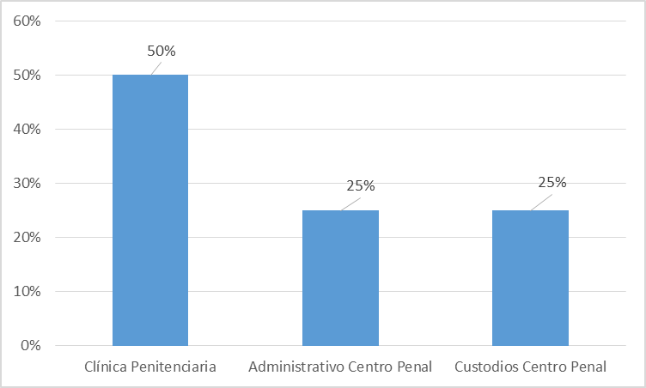

Fuente: Investigación de la caracterización de la prevención secundaria del VIH-VIH avanzado en las personas privadas de libertad (PPL) del Centro Penal de Quezaltepeque, de abril a octubre de 2014.

Al preguntar a las PPL con VIH-VIH Avanzado del CP de Quezaltepeque, respecto al acceso a la atención en salud, se obtuvieron los siguientes resultados: el 50% de los encuestados refieren que solicitaron la atención en salud al personal de la Clínica Penitenciaria, el 25% al personal administrativo y otro 25% a los custodios del Centro Penitenciario. (Ver gráfico 1).

Gráfico 2: Existencia de dificultades para recibir atención en salud, percibidas por PPL con VIH-VIH avanzado.

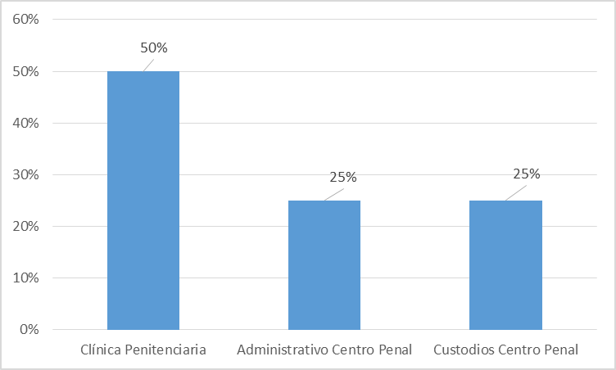
Fuente: Investigación de la caracterización de la prevención secundaria del VIH-VIH avanzado en las personas privadas de libertad (PPL) del Centro Penal de Quezaltepeque, de abril a octubre de 2014.
Al investigar sobre la existencia de dificultades para recibir la atención en salud, las PPL con VIH-VIH avanzado, del CP de Quezaltepeque, se obtienen los siguientes resultados: el 37% refiere que sí existen dificultades para recibir atención en salud, mientras que el 63% refieren que no existen dichas dificultades. (Ver gráfico 2).

Gráfico 3: Tipo de dificultades para recibir atención en salud, percibidas por PPL con VIH-VIH avanzado
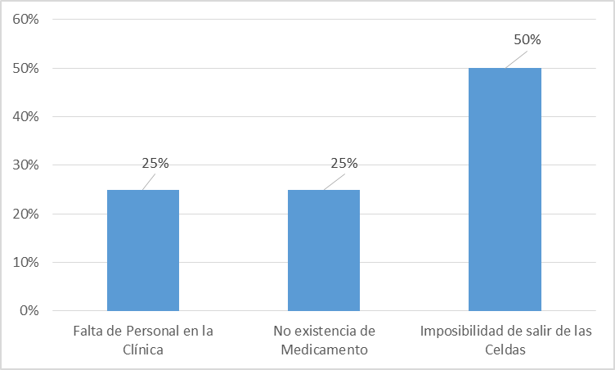

Fuente: Investigación de la caracterización de la prevención secundaria del VIH-VIH avanzado en las personas privadas de libertad (PPL) del Centro Penal de Quezaltepeque, de abril a octubre de 2014.
En cuanto a las dificultades percibidas por las PPL con VIH-VIH avanzado, del Centro Penal de Quezaltepeque, para recibir atención en salud tenemos: el 25% refiere falta de personal en la Clínicas Penitenciaria, otro 25% refiere la no existencia de medicamentos y el 50% refiere la imposibilidad de salir de las celdas. (Ver gráfico 3).

Gráfico 4: Personal sanitario que atiende a las PPL con VIH-VIH avanzado.
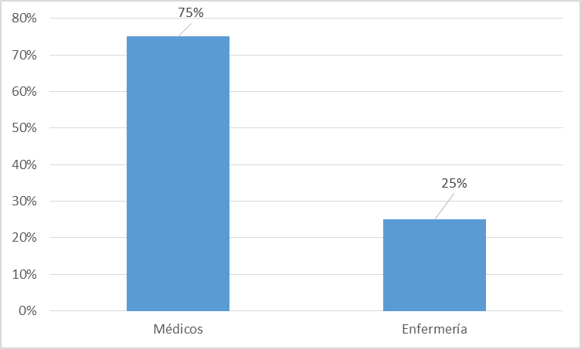

Fuente: Investigación de la caracterización de la prevención secundaria del VIH-VIH avanzado en las personas privadas de libertad (PPL) del Centro Penal de Quezaltepeque, de abril a octubre de 2014.
Respecto al personal sanitario que los atiende, se obtuvo el siguiente resultado: el 75% de las PPL encuestados refieren que son atendidos por médicos de la Clínica Penitenciaria y el 25% refieren que por personal de enfermería. (Ver gráfico 4).
Gráfico 5: Dificultades para que las PPL con VIH- VIH avanzado asistan a sus controles en la Clínica TAR en el HNSR.
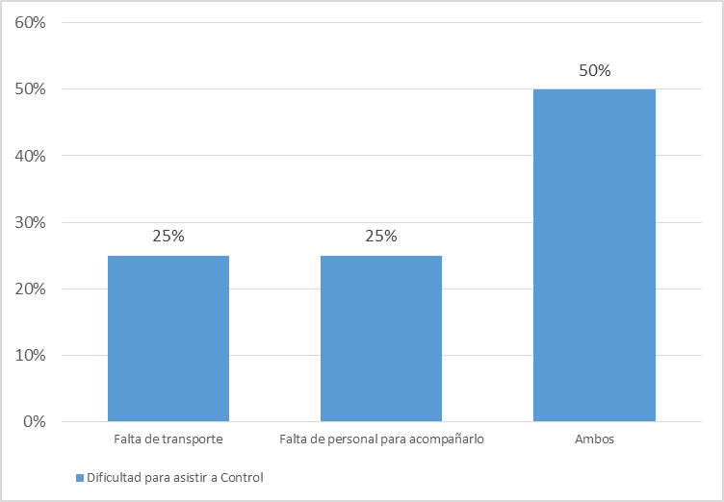
Fuente: Investigación de la caracterización de la prevención secundaria del VIH-VIH avanzado en las personas privadas de libertad (PPL) del Centro Penal de Quezaltepeque, de abril a octubre de 2014.

Se le preguntó a las PPL con VIH-VIH avanzado sobre el tipo de dificultades para asistir a sus controles a la Clínica TAR en el Hospital Nacional San Rafael (HNSR), a lo que respondieron en el 25% que existe dificultad para el transporte, otro 25% falta de personal para acompañarlo y el 50% respondieron que ambas situaciones ya mencionadas. (Ver gráfico 5).

Gráfico 6: Opinión del personal de salud respecto a que si calcula el Índice de Masa Corporal a PPL con VIH- VIH avanzado del CP Quezaltepeque.
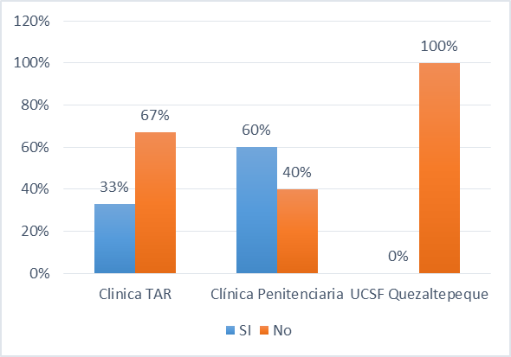
Fuente: Investigación de la caracterización de la prevención secundaria del VIH-VIH avanzado en las personas privadas de libertad (PPL) del Centro Penal de Quezaltepeque, de abril a octubre de 2014.
En cuanto a la atención nutricional de las PPL con VIH-VIH avanzado, al preguntarle al personal de salud, si se le calculaba el Índice de Masa Corporal (IMC), a las PPL con VIH-VIH Avanzado, se obtuvo la siguiente respuesta: el personal de la Clínica TAR del Hospital Nacional San Rafael, respondió el 37% que si se calcula el IMC y el 67% refiere que no se calcula. El personal de la Clínica Penitenciaria refiere en el 60% que si se calcula y el 40% refiere que no se calcula el IMC a estos pacientes. (Ver gráfico 6).

Gráfico 7: Registro de IMC en los expedientes clínicos de la clínica TAR y Clínica Penitenciara.
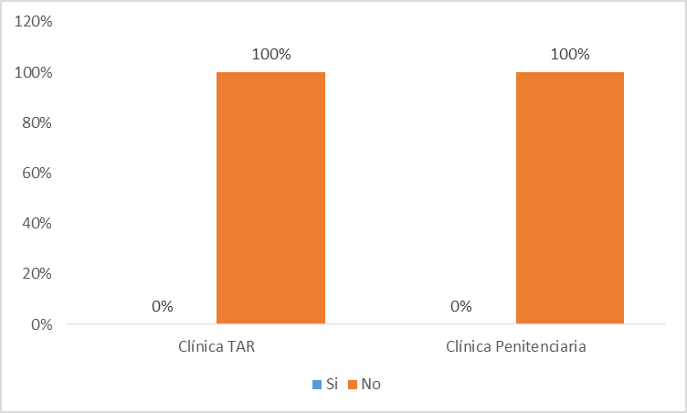
Fuente: Investigación de la caracterización de la prevención secundaria del VIH-VIH avanzado en las personas privadas de libertad (PPL) del Centro Penal de Quezaltepeque, de abril a octubre de 2014.

Al realizar la revisión de expedientes clínicos de los PPL con VIH-VIH avanzado, tanto en la clínica TAR como en la clínica penitenciaria (en la UCSF Quezaltepeque no se lleva expediente clínico de estos pacientes en lo relacionado a la intervención del VIH), para verificar el registro del IMC en su atención médica, se obtuvieron los siguientes resultados: en el 100% de los expedientes, tanto de la Clínica TAR del HNSR como de la Clínica Penitenciaria, no se verifica registro de IMC de los PPL con VIH-VIH avanzado. (Ver gráfico 7).

Gráfico 8: Registro de peso y talla de PPL con VIH y VIH avanzado con expediente médicos de Clínica TAR y Penitenciaria.
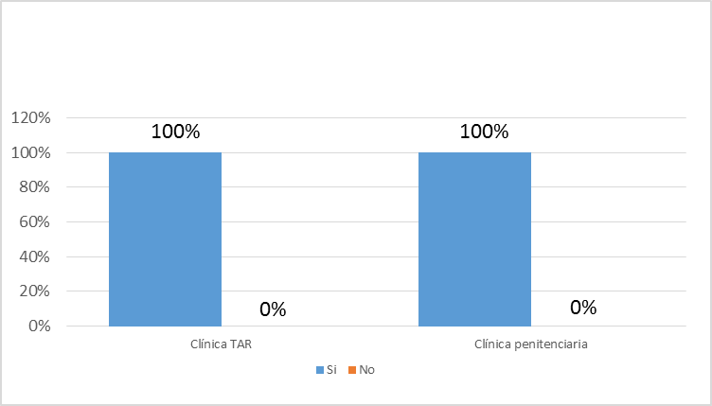
Fuente: Investigación de la caracterización de la prevención secundaria del VIH-VIH avanzado en las personas privadas de libertad (PPL) del Centro Penal de Quezaltepeque, de abril a octubre de 2014.
Al realizar la revisión de expedientes, en cuanto al registro de peso y talla se encontró en el 100% de expedientes, tanto de la Clínica TAR del HNSR, como de la Clínica Penitenciaria, se encuentra registro de medición de peso y talla de las PPL con VIH- VIH avanzado. (Ver gráfico 8).

Gráfico 9: Registro de recuento alimentario en 24 horas de las PPL con VIH- VIH avanzado del CP Quezaltepeque.
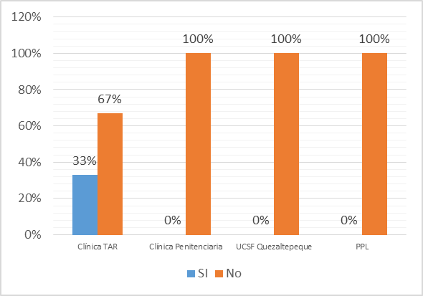
Fuente: Investigación de la caracterización de la prevención secundaria del VIH-VIH avanzado en las personas privadas de libertad (PPL) del Centro Penal de Quezaltepeque, de abril a octubre de 2014.

En lo referente al recuento alimentario de veinticuatro horas que se debe realizar a las PPL con VIH y VIH Avanzado, al cuestionarle al personal de salud de manera separada, se obtienen las siguientes respuestas: El personal de salud de la Clínica TAR refiere en el 33% que si se registra recuento alimentario de las 24 horas para las PPL con VIH- VIH avanzado y el 67% refiere que no se registra dicho recuento. El personal de la Clínica Penitenciaria, de la UCSF y las PPL con VIH- VIH avanzado, en el 100% refieren que no se registran los recuentos alimentarios de 24 horas. (Ver gráfico 9).

Gráfico 10: Registro de recuento alimentario de 24 horas en expedientes de Clínica TAR y Penitenciaria.

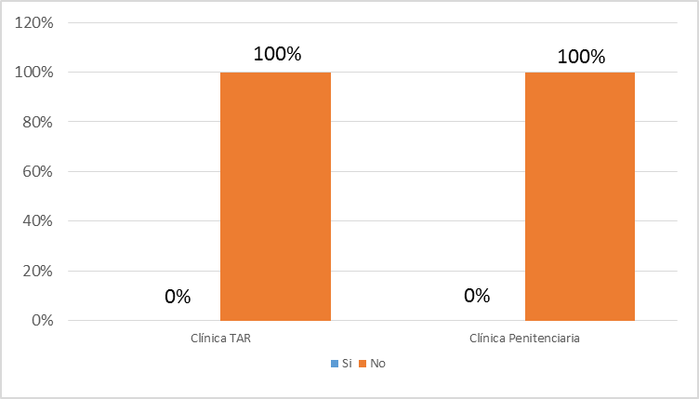
Fuente: Investigación de la caracterización de la prevención secundaria del VIH-VIH avanzado en las personas privadas de libertad (PPL) del Centro Penal de Quezaltepeque, de abril a octubre de 2014.
En la revisión de expedientes en la clínica TAR y penitenciaria, en cuanto a si se evidencia el registro de recuento alimentario de 24 horas, de las PPL con VIH- VIH avanzado, se encontró que en el 100% de expedientes, tanto de la Clínica TAR como de la Clínica Penitenciaria, no se encontró registro de dicho recuento. (Ver gráfico 10).

Gráfico 11: Atención por nutricionista
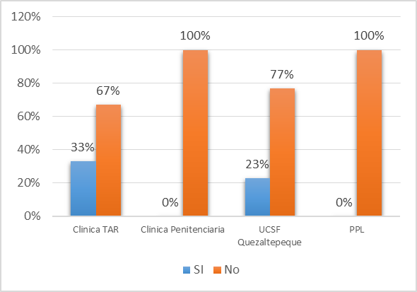
Fuente: Investigación de la caracterización de la prevención secundaria del VIH-VIH avanzado en las personas privadas de libertad (PPL) del Centro Penal de Quezaltepeque, de abril a octubre de 2014.

Respecto a la atención por nutricionista, al preguntar al personal de salud si las PPL con VIH-VIH Avanzado del CP de Quezaltepeque, cuentan con atención de nutricionista, se obtuvo las siguientes respuestas: El personal de la Clínica TAR refieren en el 33% que si se cuenta con atención de nutricionista y el 67% refiere que no. El personal de la Clínica Penitenciaria y las PPL entrevistadas refieren en el 100% que no cuentan con atención por nutricionista. Y el personal de la UCSF refieren en el 23% que si cuentan con atención nutricional y el 77% que no. (Ver gráfica 11).

Gráfica 12: Registro de atención por nutricionista en expedientes de la Clínica TAR y Penitenciaria.
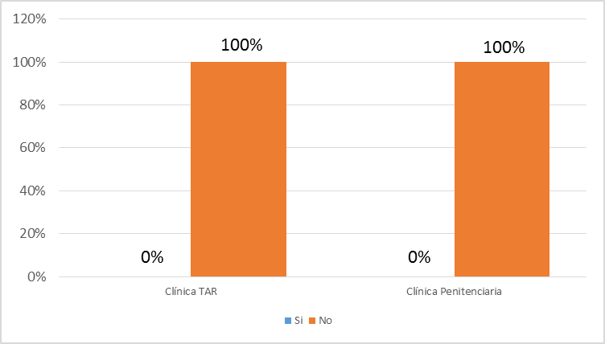
Fuente: Investigación de la caracterización de la prevención secundaria del VIH-VIH avanzado en las personas privadas de libertad (PPL) del Centro Penal de Quezaltepeque, de abril a octubre de 2014.

Al realizar la revisión de expedientes en la clínica TAR y penitenciaria en cuanto al registro de atención por nutricionista, tenemos que en el 100% de los expedientes clínicos de las PPL con VIH- VIH avanzado, tanto de la Clínica TAR como Penitenciaria, no presentan registro de atención de nutricionista. (Ver gráfico 12).

Gráfico 13: Indicación de dieta diferenciada a PPL con VIH- VIH avanzado del CP Quezaltepeque.
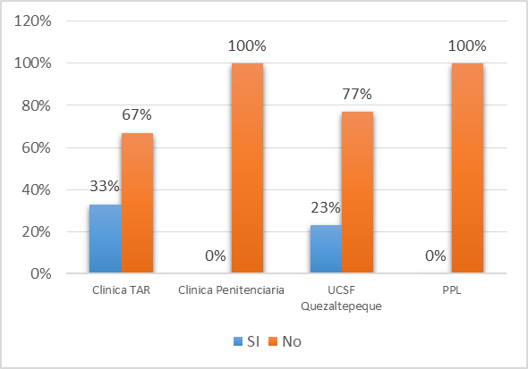
Fuente: Investigación de la caracterización de la prevención secundaria del VIH-VIH avanzado en las personas privadas de libertad (PPL) del Centro Penal de Quezaltepeque, de abril a octubre de 2014.
La posibilidad de acceder a dieta diferenciada es clave para las personas con VIH, al respecto se les cuestionó al personal de salud si se les indicaba dieta diferenciada con base al aporte calórico a las PPL con VIH-VIH Avanzado del CP Quezaltepeque, se obtienen las siguientes respuestas: El personal de la Clínica TAR refiere en el 33% que si se les indica dieta diferenciada y en el 67% refiere que no. El personal, tanto de la Clínica Penitenciaria y las PPL con VIH- VIH avanzado, refieren en el 100% que no se indica dieta diferenciada. Y el personal de la UCSF refieren en el 23% que si se indica dicha dieta y en el 77% que no (Ver gráfico 13).

Gráfico 14: Registro de dieta diferenciada en expedientes Clínica TAR y penitenciaria.
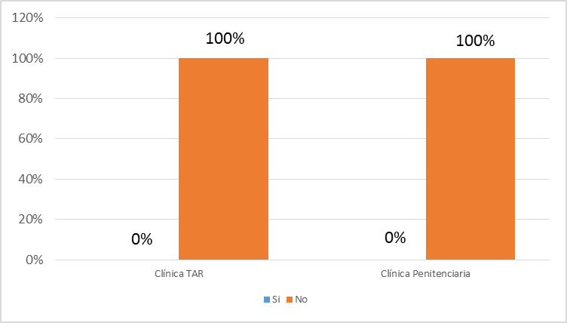
. Fuente: Investigación de la caracterización de la prevención secundaria del VIH-VIH avanzado en las personas privadas de libertad (PPL) del Centro Penal de Quezaltepeque, de abril a octubre de 2014.

Al revisar los expedientes de la clínica TAR y Penitenciaria, para verificar si existe la indicación de dieta diferenciada para los PPL con VIH-VIH avanzado, se encontró que en el 100% de expedientes, tanto de la Clínica TAR como penitenciaria, no se registra indicación de dieta diferenciada. (Ver gráfico 14).

Gráfico 15: Cumplimiento de dietas diferenciadas por empresa que sirve los alimentos en el Centro Penal para las personas con VIH- VIH avanzado
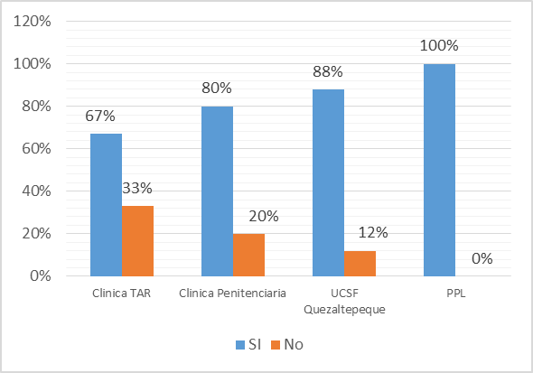
Fuente: Investigación de la caracterización de la prevención secundaria del VIH-VIH avanzado en las personas privadas de libertad (PPL) del Centro Penal de Quezaltepeque, de abril a octubre de 2014.

Se preguntó si el personal de salud y a las PPL con VIH-VIH Avanzado del CP de Quezaltepeque, saben si la empresa encargada de la alimentación ofrece dietas diferenciadas para personas con VIH-VIH avanzado, obteniendo las siguientes respuestas: El personal de la Clínica TAR refiere en el 67% que la empresa encargada de servir la alimentación a las PPL si sirven dietas diferenciadas si se les indica, el 33% refiere que no. El personal de la clínica penitenciaria refiere por su parte, en el 80% que si sirven dieta diferenciada y el 20% que no lo hace. El personal de la UCSF refiere en el 88% que si sirven dieta diferenciada y en el 12% que no lo hace. Y las PPL refieren en el 100% que si lo hacen (Ver gráfico 15).

Gráfico 16: Atención en Salud Mental por PPL con VIH-VIH avanzado del CP Quezaltepeque
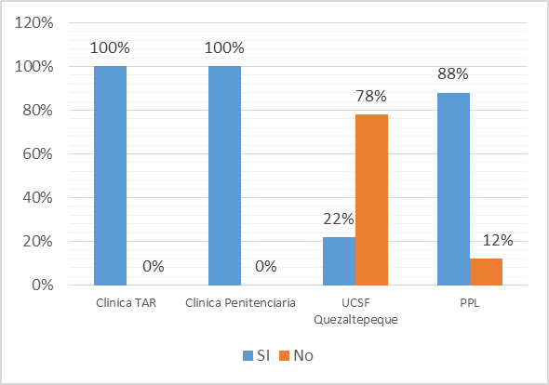
Fuente: Investigación de la caracterización de la prevención secundaria del VIH-VIH avanzado en las personas privadas de libertad (PPL) del Centro Penal de Quezaltepeque, de abril a octubre de 2014.

Se preguntó respecto a la atención en salud mental a si las PPL con VIH-VIH Avanzado del CP de Quezaltepeque, reciben atención en salud mental, obteniendo los siguientes resultados: El personal de salud de la Clínica TAR y penitenciaria, en el 100% refieren que las PPL si reciben atención en salud mental. El personal de salud de la UCSF refiere en el 22% que si reciben dicha atención y el 78% responden que no reciben atención en salud mental. Y las PPL refieren en el 88% que si la reciben y el 12% que no. (Ver gráfico 16).

Gráfico 17: Registro de atención por psicólogo o psiquiatra en expedientes de Clínica TAR y Penitenciaria.
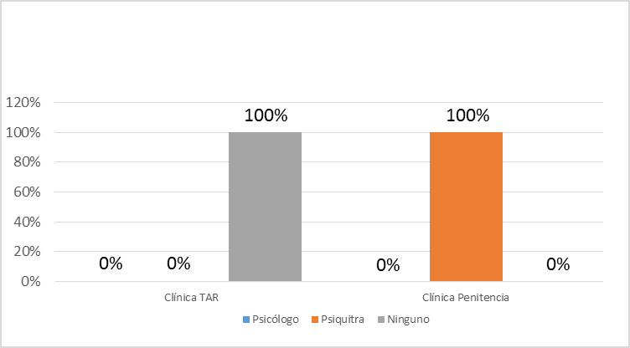
Fuente: Investigación de la caracterización de la prevención secundaria del VIH-VIH avanzado en las personas privadas de libertad (PPL) del Centro Penal de Quezaltepeque, de abril a octubre de 2014.
Al revisar los expedientes clínicos para verificar el registro de atención por psicólogo (a) o psiquiatra, tenemos: que el 100% de los expedientes de la Clínica TAR, no se encuentran registros de atención por psicólogo o psiquiatra (atención en salud mental). Y de los expedientes de la clínica penitenciaria, en el 100% se encuentra registro de atención en psiquiatría. (Ver gráfico 17).

Gráfico 18: Personal que brinda atención en salud mental a las PPL con VIH y VIH avanzado del CP Quezaltepeque
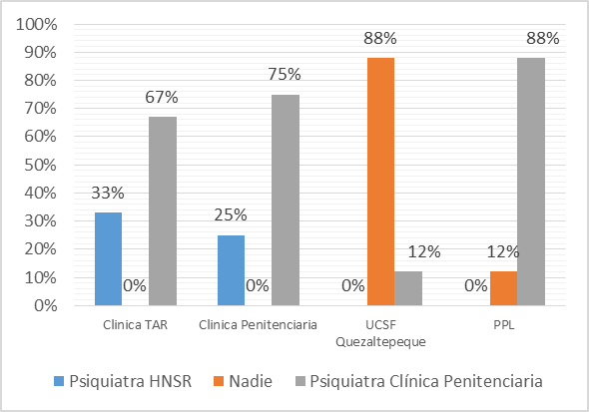
Fuente: Investigación de la caracterización de la prevención secundaria del VIH-VIH avanzado en las personas privadas de libertad (PPL) del Centro Penal de Quezaltepeque, de abril a octubre de 2014.
Al preguntar ¿Quién brinda salud mental, a las PPL con VIH-VIH Avanzado del CP de Quezaltepeque?, se obtuvieron las siguientes respuestas: El personal de la Clínica TAR refiere en el 33% que la atención en salud mental a las PPL con VIH-VIH avanzado la realiza el psiquiatra del HNSR y el 67% que la realiza la psiquiatra de la clínica penitenciaria. El personal de la clínica penitenciaria refiere en el 25% que dicha atención la realiza el psiquiatra del HNSR y el 75% el psiquiatra de la clínica penitenciaria. El personal de la UCSF, en el 88% refiere que no la realiza nadie y el 12% que la realiza la psiquiatra de la clínica penitenciaria. Y las PPL refieren en el 12% que no lo realiza nadie y el 88% que lo hace la psiquiatra de la clínica penitenciaria. (Ver gráfico 18).

Gráfico 19: Tipo de atenciones en salud mental
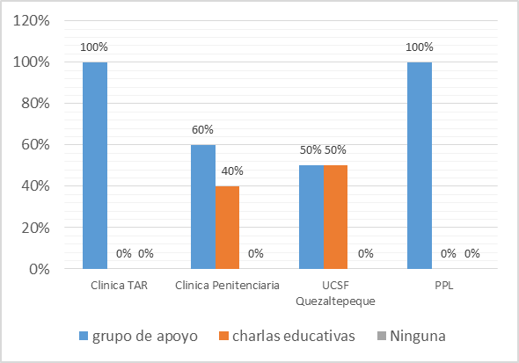
Fuente: Investigación de la caracterización de la prevención secundaria del VIH-VIH avanzado en las personas privadas de libertad (PPL) del Centro Penal de Quezaltepeque, de abril a octubre de 2014.
Al preguntar al personal de salud los tipos de atención en salud mental que se ofrecen y confrontarla con lo que plantean las PPL con VIH-VIH Avanzado se obtienen las siguientes respuestas: El personal de la Clínica TAR refiere en el 100% que las atenciones que recibieron las PPL con VIH- VIH avanzado son el grupo de apoyo en VIH. El personal de la Clínica Penitenciaria refiere en el 60% que es el grupo de apoyo y en el 40% charlas educativas. El personal del as UCSF refiere el 50% al grupo de apoyo y el 50% charlas educativas. Y las PPL refieren el 100% que es el grupo de apoyo. (Ver gráfico 19).

Gráfico 20: Actividades en salud mental que realizan los PPL con VIH-VIH avanzado.
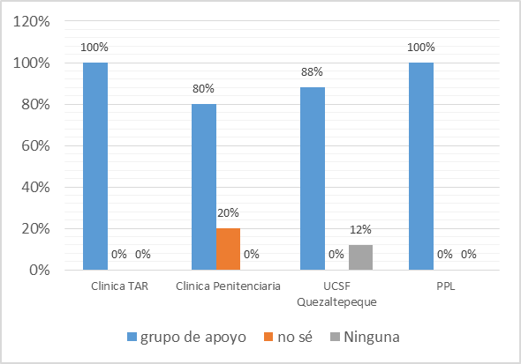
Fuente: Investigación de la caracterización de la prevención secundaria del VIH-VIH avanzado en las personas privadas de libertad (PPL) del Centro Penal de Quezaltepeque, de abril a octubre de 2014.
Al investigar sobre las actividades en salud mental que realizan las PPL con VIH-VIH avanzado en el CP de Quezaltepeque, tenemos las siguientes respuestas: El personal de la Clínica TAR refiere en el 100% actividades tipo grupo de apoyo. El personal de la Clínica Penitenciaria refiere el 80% al grupo de apoyo y el 20% no sabe. El personal de la UCSF el 88% refiere al grupo de apoyo y el 12% ninguna actividad. Y las PPL refieren en el 100% al grupo de apoyo. (Ver gráfico 20).

Gráfico 21: Definición de la adherencia al TAR
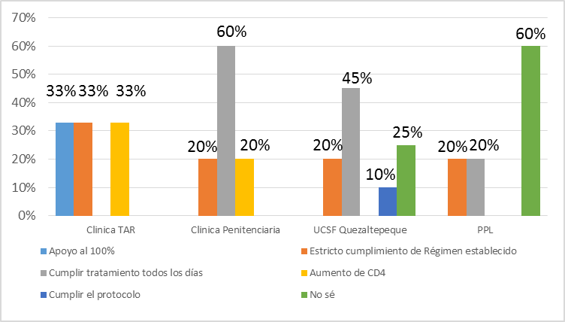
Fuente: Investigación de la caracterización de la prevención secundaria del VIH-VIH avanzado en las personas privadas de libertad (PPL) del Centro Penal de Quezaltepeque, de abril a octubre de 2014.

Se investigó acerca del conocimiento del concepto de “adherencia al tratamiento antiretroviral (TAR)”, entre el personal de salud y las PPL, obteniendo las siguientes respuestas: El personal de la Clínica TAR mencionó en el 33% que se refiere al apoyo al cien por ciento, otro 33% lo definió como el estricto cumplimiento del régimen establecido y otro 33% lo relaciona con el aumento de los CD4. En cuanto al personal de la clínica penitenciaria, el 20% lo define como el estricto cumplimiento del régimen establecido, el 60% como el cumplimiento del tratamiento todos los días y el restante 20% lo define como el aumento de los CD4. En cuanto al personal de la UCSF, el 20% lo define como el estricto cumplimiento del régimen establecido, el 45% como el cumplimiento del tratamiento todos los días, el 10% como el cumplimiento del protocolo y el restante 25% refiere no saber el concepto. En cuanto a los PPL, el 20% contestó que se refiere al estricto cumplimiento del régimen establecido, otro 20% lo define como cumplir con el tratamiento cada día y el 60% refiere no saber la definición. (Ver gráfico 21).

Gráfico 22: Adherencia al TAR de las PPL con VIH- VIH avanzado del CP Quezaltepeque
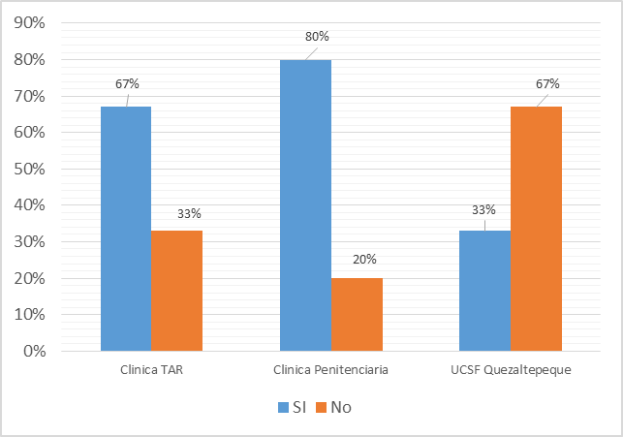
Fuente: Investigación de la caracterización de la prevención secundaria del VIH-VIH avanzado en las personas privadas de libertad (PPL) del Centro Penal de Quezaltepeque, de abril a octubre de 2014.
Relacionada a la pregunta anterior, se preguntó al personal de salud respecto a que si las PPL con VIH del CP de Quezaltepeque, tienen adherencia, obteniendo las siguientes respuestas: El personal de la clínica TAR refirió en el 67% que las PPL con VIH-VIH avanzado del CP Quezaltepeque, sí son adherentes al TAR y el 33% refiere que no lo son. El personal de la clínica penitenciaria refiere en el 80% que sí son adherentes y el 20% que no lo son. Y el personal de salud de la UCSF refiere en el 33% que sí son adherentes y el 67% que no lo son. (Ver gráfico 22).
Gráfico 23: Opinión sobre los motivos de que las PPL con VIH- VIH avanzado del CP Quezaltepeque, sí sean adherentes al TAR
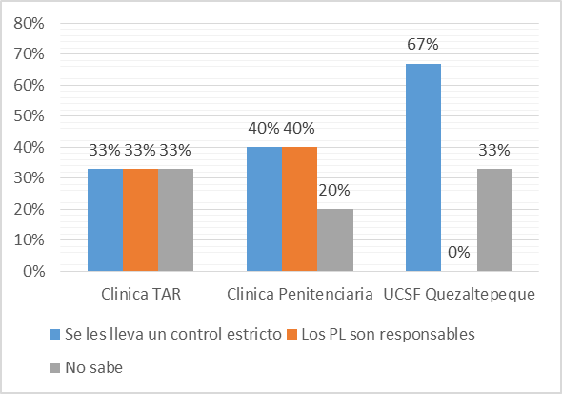
Fuente: Investigación de la caracterización de la prevención secundaria del VIH-VIH avanzado en las personas privadas de libertad (PPL) del Centro Penal de Quezaltepeque, de abril a octubre de 2014.

A los entrevistados que contestaron que sí son adherentes al TAR, se les preguntó ¿Por qué las PPL con VIH del CP de Quezaltepeque, son adherentes al TAR?, obteniendo las siguientes respuestas: El personal de la Clínica TAR refiere en el 33% que son adherentes porque se les lleva un control estricto, otro 33% porque las PPL son responsables y el restante 33% refiere que no sabe. En cuanto al personal de la clínica penitenciaria, el 40% refiere que se les lleva un control estricto, otro 40% porque las PPL son responsables y el restante 20% refiere que no sabe. Y el personal de la UCSF refiere en el 67% que es debido a que se les lleva un control estricto y el 33% refiere que no sabe. (Ver gráfico 23).

Gráfico 24: Opinión sobre los motivos de que las PPL con VIH- VIH avanzado del CP Quezaltepeque, no sean adherentes al TAR.

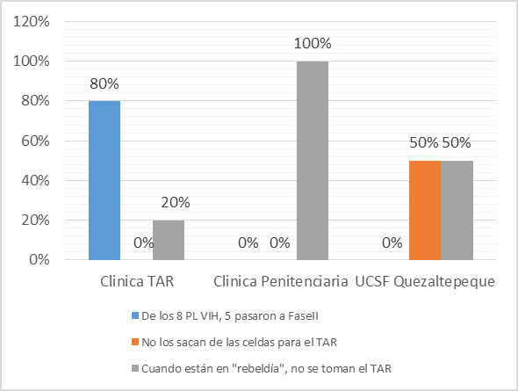
Fuente: Investigación de la caracterización de la prevención secundaria del VIH-VIH avanzado en las personas privadas de libertad (PPL) del Centro Penal de Quezaltepeque, de abril a octubre de 2014.

A los entrevistados que contestaron que no son adherentes al TAR, se les preguntó ¿Por qué las PPL no son adherentes al TAR?, obteniendo las siguientes respuestas: El personal de la Clínica TAR refiere en el 100% que es debido a que de los ocho PPL con VIH-VIH avanzado, cinco han pasado a tratamiento de segunda línea. El personal de la clínica penitenciaria refiere en el 100% que no son adherentes debido a que cuando están en “rebeldía” no se toman el TAR. Y el personal de la UCSF refiere en el 50% que no los sacan de las celdas para tomar su TAR, y otro 50% refiere que cuando están en “rebeldía” no se toman el TAR. (Ver gráfico 24).

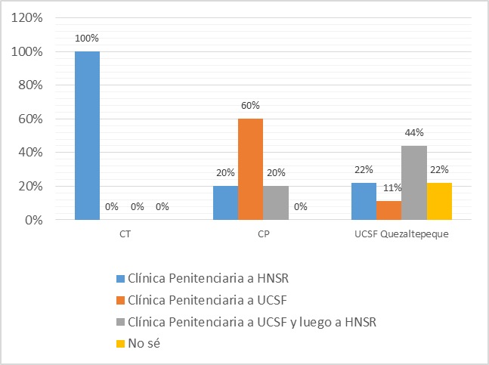
Gráfico 25: Flujo de atención para las PPL con VIH-VIH avanzado

Fuente: Investigación de la caracterización de la prevención secundaria del VIH-VIH avanzado en las personas privadas de libertad (PPL) del Centro Penal de Quezaltepeque, de abril a octubre de 2014.

También se le preguntó al personal de salud, si conocen el flujo de atención para las PPL con VIH-VIH avanzado, obteniendo las siguientes respuestas: El personal de la clínica TAR refiere en el 100% que las PPL son atendidos en la clínica penitenciaria y de allí al HNSR. El personal de la clínica penitenciaria refirió en el 20% que las PPL son atendidos en la clínica penitenciaria y de allí en el HNSR, el 60% respondió de la clínica penitenciaria a la UCSF y el restante 20% de la clínica penitencia, luego a la UCSF y después al HNSR. El personal de la UCSF refiere en el 22% que las PPL son atendidos en la clínica penitenciaria y luego en el HNSR, en el 11% en la clínica penitenciaria y luego en la UCSF, el 44% refiere que en la clínica penitenciaria, luego en la UCSF y de ésta al HNSR, y el restante 22% refiere no saber la respuesta. (Ver gráfico 25)

Gráfico 26: Conocimiento del esquema TAR por parte del personal de salud
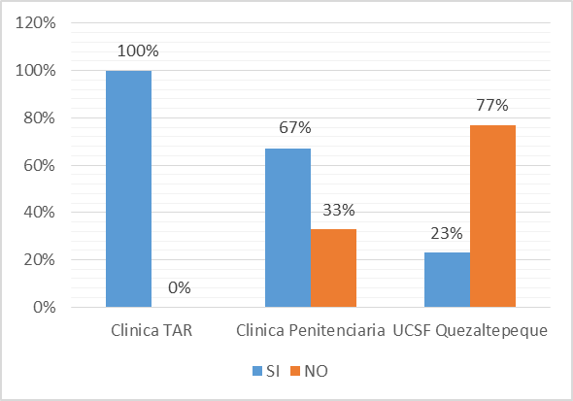
Fuente: Investigación de la caracterización de la prevención secundaria del VIH-VIH avanzado en las personas privadas de libertad (PPL) del Centro Penal de Quezaltepeque, de abril a octubre de 2014.
Respecto a si conocen el esquema de tratamiento del esquema TAR de las PPL con VIH del CP de Quezaltepeque, se obtuvieron las siguientes respuestas: El personal de la clínica TAR refiere en el 100% que sí conoce el esquema de tratamiento de las PPL. El personal de la clínica penitenciaria refiere en el 67% que sí lo conoce y el restante 33% que no. Y el personal de la UCSF refiere en el 23% que sí lo conoce y el 77% que no. (Ver gráfico 26).

Gráfico 27: Opinión sobre si las PPL tienen visita íntima.
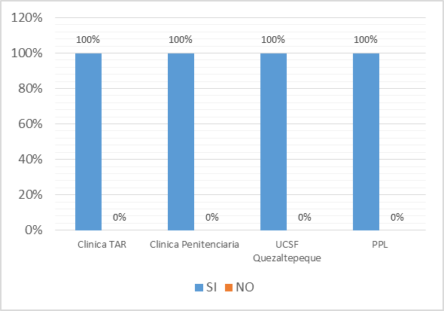
Fuente: Investigación de la caracterización de la prevención secundaria del VIH-VIH avanzado en las personas privadas de libertad (PPL) del Centro Penal de Quezaltepeque, de abril a octubre de 2014.

En relación a la posibilidad de tener visita íntima por parte de las PPL con VIH en el Centro Penal de Quezaltepeque, el 100% de los encuestados (Personal de la clínica TAR, penitenciaria, UCSF y PPL) refieren que los PPL sí tienen visita íntima. (Ver gráfico 27).

Gráfico 28: Opinión sobre si se hace entrega de condón a las PPL con VIH-VIH avanzado.
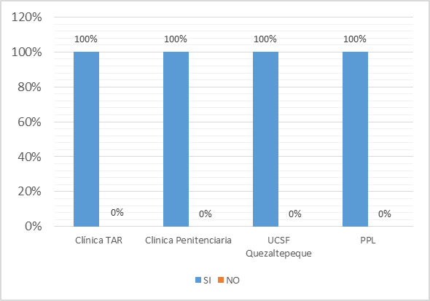
Fuente: Investigación de la caracterización de la prevención secundaria del VIH-VIH avanzado en las personas privadas de libertad (PPL) del Centro Penal de Quezaltepeque, de abril a octubre de 2014.
Se investigó también al respecto de la entrega de condón para las PPL con VIH-VIH avanzado, el 100% del personal de salud (clínica TAR, penitenciaria y UCSF), refiere que sí se hace entrega. En cuanto a las PPL entrevistadas el 50% refiere que sí se les entrega y el otro 50% que no. (Ver gráfico 28).

VI. DISCUSIÓN

Para la construcción de la caracterización de la atención en salud de las PPL con VIH- VIH avanzado del Centro Penal de Quezaltepeque, es determinante partir de las opiniones de dichas personas, por lo que inicialmente es importante señalar que la mitad de las PPL con VIH, identifican a la Clínica Penitenciaria como el establecimiento de salud donde pueden solicitar ayuda, la otra mitad en partes iguales (25% y 25%) piden ayuda tanto al personal administrativo como a sus respectivos custodios, aspecto que orienta que en general, la totalidad de PPL con VIH reconocen y cuentan con la posibilidad de acceder a los servicios de salud a pesar de encontrarse en condición de reclusión, dicho reconocimiento es congruente con la doctrina penitenciaria moderna que plantea que las PPL tienen restringidos algunos derechos como la libre circulación o la participación política, no otros derechos elementales a su subsistencia como la alimentación o el derecho a la salud (a través de las atenciones sanitarias), a partir de las garantías inherentes como personas humanas, aspecto ampliamente discutido y ratificado como válido por la doctrina penitenciaria, entre los que se encuentra la Oficina de las Naciones Unidas contra la Droga y el Delito (UNODC) / Oficina Regional para Centroamérica y el Caribe (ROPAN).

Un punto importante a destacar en la respuesta de dicha interrogante, es que las PPL con VIH del Centro Penitenciario de Quezaltepeque, no reconocen al personal de salud de la UCSF de Quezaltepeque, ni a la Clínica TAR dentro de sus respuesta ante la necesidad de atención en salud, dicha realidad nos permite inicialmente plantear que las intervenciones puntuales, programadas o de control, no son identificadas como atención sanitaria que ayuda a la preservación de la salud o de respuesta en caso de emergencias, aspecto que el personal de salud debe de poner atención si la pretensión es congruente con la Reforma de Salud que plantea el funcionamiento en red, que permita ser reconocidos por los usuarios (en este caso las PPL con VIH del Centro Penal de Quezaltepeque), como un equipo de trabajo coordinado entre la Clínica Penitenciaria, la UCSF y la Clínica TAR del Hospital de San Rafael para el logro de la adherencia.
Congruente con el resultado de la primera pregunta donde las PPL con VIH- VIH avanzado, reconocen en su totalidad que cuentan con la institucionalidad en el Centro Penal de Quezaltepeque, para responder a la prestación de servicios de salud, la segunda pregunta relacionada a la existencia de dificultades para recibir la atención en salud, mayoritariamente con el 63% responden que no tienen dificultades, frente al 37% que si la tienen, dicho resultado posiciona a la accesibilidad de los servicios de salud en términos de reconocimiento por parte de los usuarios (PPL con VIH- VIH Avanzado del Centro Penal de Quezaltepeque), superior a la mitad, aspecto que puede ser considerado como favorable.

Entre las dificultades que las PPL con VIH-VIH Avanzado identifican para acceder a los servicios de salud, están relacionadas a su condición propia de restricción de la movilidad de los Centros Penales, donde los criterios de seguridad son una constante, por ello la mitad identifica la imposibilidad de salir de las celdas (aspecto a ser sujeto de una análisis más profundo en tanto que la posibilidad de salir de la celda no depende exclusivamente de la decisión del agente de seguridad o autoridades penitenciarias, sino también de la autorización del líder de la celda, recordemos la dinámica pandilleril anteriormente expuesta), un cuarto la no existencia de medicamentos y el otro cuarto la falta de personal en la Clínica.

Sin embargo los resultados de las respuestas relacionadas a la pregunta del personal de salud que atiende a las PPL con VIH-VIH Avanzado del Centro Penal de Quezaltepeque, refleja la respuesta que es siempre atendido en salud por personal facultativo, ya sea por personal médico (75%) o enfermera (25%), aspecto que posiciona favorablemente la atención que requiere las PPL con VIH.
Entre las dificultades para asistir a los controles en la Clínica TAR del Hospital Nacional San Rafael, se identifica tanto la falta de transporte como falta de personal para acompañar al PPL con VIH-VIH Avanzado del Centro Penal de Quezaltepeque, aspecto que incide en la evaluación por especialista o el seguimiento a la adherencia.

Hasta este nivel de análisis se identifican de manera clara las siguientes características de la atención en salud de las PPL con VIH-VIH Avanzado del Centro Penal de Quezaltepeque:
1. Existe la atención en salud reconocida por las PPL con VIH-VIH Avanzado, accesible y con personal facultativo, aspectos valiosos en términos de presencia y reconocimiento.
2. Como todo sistema penitenciario, existen limitantes de movilidad personal dentro del Centro Penal de Quezaltepeque, sin embargo dichas limitantes de movilidad son compensadas con la posibilidad de acceso a personal de salud ante una necesidad de atención, siendo reconocido por las PPL con VIH-VIH Avanzado, al contestar mayoritariamente que no tienen dificultades para el acceso a los servicios de salud que la institución le presta.
3. El valioso trabajo en red de los servicios de salud como garantía de éxito en la atención en salud de las personas con VIH-VIH Avanzado, es un aspecto que debe de ser abordado por los actores institucionales, tales como la Cínica Penitenciaria, el personal de la UCSF de Quezaltepeque y la Clínica TAR del Hospital de San Rafael, de tal forma de garantizar que las personas con VIH-VIH Avanzando reconozcan la complementariedad que facilite entre otros puntos la adherencia.

Como ya se mencionaba, el éxito del trabajo en red de los prestadores de servicios de salud, que permita aportar decididamente en la atención integral a las PPL con VIH-VIH Avanzado, es clave para lograr garantizar que las condiciones de salud favorezcan el desarrollo de la vida en condiciones especiales como el encontrarse en un Centro Penitenciario. Por lo que se debe tener permanentemente en cuenta aspectos claves como la adherencia y la atención en nutrición, ya que son determinantes para evaluar las condiciones de la salud y evolución sanitaria de las personas con VIH en general, es así como la atención integral en salud debe incluir acciones de abordaje sanitario que puntualice por ejemplo la medición del índice de masa corporal (IMC), con dicha interrogante al personal de salud (Clínica TAR, Clínica Penitenciaria y UCSF Quezaltepeque), se inicia con la exploración de la calidad de atención y la efectiva comunicación en red, que permita a todo el equipo de salud que interviene en la atención en salud, manejar información, a partir de la comunicación permanente y la definición de criterios de abordaje homogéneos, además del cumplimiento del instrumento técnico jurídico relacionado a la atención en nutrición a las personas con VIH.

La respuesta sobre si en la atención a las PPL con VIH-VIH Avanzado, se les realiza el cálculo del IMC, es heterogénea, predominado en la sumatoria la respuesta negativa, ya que en dos equipos de salud (Clínica TAR y UCSF Quezaltepeque) se sobrepone a la respuesta negativa.

Todo lo anterior a pesar que el 100% de las PPL con VIH-VIH Avanzado del Centro Penal de Quezaltepeque, reconocen que lo pesan y tallan al momento de la consulta médica, sin embargo dentro de las acciones de promoción de salud de no informados sobre el cálculo del IMC, aspecto que se confirma con las respuestas mayoritarias del personal de salud que manifiesta que no se les mide dicho IMC. Y se refuerza con la revisión de expedientes ya que se evidencia que no existe registro del cálculo de IMC. Aunque se evidencia en el 100% de expedientes, tanto de la clínica TAR como penitenciaria, que sí se registra el peso y talla en las atenciones a los PPL con VIH-VIH avanzado.

Siempre dentro de la calidad de atención y cumplimiento del instrumento técnico jurídico relacionado a la atención nutricional de las personas con VIH, denominado Guía de nutrición para el manejo de personas viviendo con VIH/SIDA, donde se plantea la importancia del recuento alimentario en veinticuatro horas, de tal manera de garantizar los requerimientos nutricionales de las personas, se obtienen respuestas similares entre dos equipos de salud (Clínica Penitenciaria y UCSF Quezaltepeque) con las PPL con VIH-VIH Avanzado, solamente diferenciado, pero siempre mayoritario con la negativa del personal de la Clínica TAR, por lo que se evidencia que no se le realiza el recuento alimentario de veinticuatro horas, ocasionando que se desaproveche una oportunidad de atención en promoción de salud que favorezca la nutrición de las PPL con VIH del Centro Penal de Quezaltepeque. Y se confirma con la revisión de expedientes donde se evidencia el no registro de recuento alimentario en 24 horas.

Relacionado al resultado anterior, en la siguiente pregunta, se exploró sobre la atención por nutricionista a las PPL con VIH-VIH Avanzado del Centro Penal de Quezaltepeque, nuevamente de manera mayoritaria tanto el personal de salud como las propias PPL, manifiestan que no cuenta con atención de nutricionista, y al revisar los expedientes clínicos se confirma que no existe registro de atención por profesional en nutrición, aspecto que afecta la calidad e integralidad de atención en salud, aspecto clave para las personas con VIH.

De igual manera se obtiene los resultados sobre la posibilidad de acceder a dieta diferenciada ya que es también otro punto clave para las personas de VIH, que permita responder a las exigencias calóricas propias de cada persona y su condición, al respecto con los resultados de la pregunta, se pone de manifiesto mayoritariamente, tanto por el personal de salud como por las PPL con VIH-VIH Avanzado del Centro Penal de Quezaltepeque, que no tienen la posibilidad de la indicación de la dieta diferenciada, en base al aporte calórico según las necesidades de las personas con VIH y no encontrándose tal indicación en los expedientes clínicos revisados.

En cuanto a la empresa privada que proporciona alimentos al Centro Penal de Quezaltepeque, se preguntó si sabían si ofrecían dietas diferenciadas para las PPL con VIH-VIH Avanzado, mayoritariamente respondieron que afirmativamente, aspecto que nos orienta a que sí se sirven dietas diferenciadas a las PPL con VIH-VIH Avanzado, siempre y cuando se haya indicado. Esto favorece a la atención nutricional, ya que da respuesta a las necesidades de cada persona con VIH en particular. Es importante señalar el reto logístico que dicha situación representa y la necesidad del seguimiento por parte del personal de salud, para lograr materializar y complementar con la atención sanitaria dicho beneficio.

Todo el componente de abordaje nutricional, a partir del instrumento técnico jurídico vigente, de la Guía de nutrición para el manejo de las personas viviendo con VIH/SIDA, se caracteriza en el Centro Penal de Quezaltepeque, de la siguiente manera:
- La atención nutricional, importante dentro del esquema de integralidad del seguimiento con enfoque de promoción de salud, no está siendo aprovechada en su totalidad por el equipo de salud (Clínica TAR, Clínica Penitenciaria y UCSF Quezaltepeque), que permita aportar a la calidad de atención en salud a las PPL con VIH-VIH y mejorar el pronóstico ante una complicación.
- A pesar que la totalidad de PPL con VIH-VIH Avanzado reconocen que existe la posibilidad de que se les proporcione dieta diferenciada, dicho esfuerzo institucional del Centro Penal de Quezaltepeque, no es aprovechada por el personal de salud, para potenciar las acciones y atenciones en salud, relacionadas a la nutrición.

Otro punto que fortalece la atención integral a las personas con VIH es el abordaje de la salud mental, por lo anterior es importante señalar que la mayoría de las PPL con VIH-VIH Avanzada respondió que cuenta con atención en salud mental, respuesta que se contradice con el 78% de los entrevistados de la UCSF de Quezaltepeque, quienes manifiestan que no se les brinda atención en salud mental. Sin embargo, la totalidad, tanto el personal de salud de la Clínica TAR como de la Clínica Penitenciaria, manifiesta que si se les brinda atención en salud mental. Es de señalar la importancia de informar y promocionar acciones de salud mental, ya que el personal de salud debe garantizar que sus usuarios o usuarias las identifiquen, además de la diversidad de acciones en salud que se pueden desarrollar a la luz de la atención en salud mental, relacionándolo con la revisión de los expedientes, en los que se evidencia que no existe uniformidad de información relacionada a la atención de salud mental, ya que en la totalidad de los expedientes de la Clínica TAR no reportan atención por psicólogo o psiquiatra, en contraste con la totalidad de expedientes de la clínica penitenciaria que si los reporta.

La importancia de la integralidad de la atención en salud de las persona con VIH, reforzado por el enfoque de promoción de la salud, donde se pueden desarrollar un sinnúmero de actividades enmarcadas dentro de la atención en salud mental, plantea la posibilidad a todo el equipo de salud de desarrollar acciones contribuyentes, las respuestas del personal de salud de la Clínica TAR ubican como prestador del servicio de salud mental al psiquiatra del HNSR en un 33% y al psiquiatra de la clínica penitenciaria en un 67%. Y en cuanto la Clínica Penitenciaria, el personal ubica al médico psiquiatra del centro penal en un 75% como el encargado de la atención en salud mental y un 25% al psiquiatra del HNSR. Al preguntar al personal de salud de la UCSF de Quezaltepeque el 88% no reconoce a nadie como prestador de servicios en salud mental, y el 88% de las PPL con VIH-VIH Avanzado del Centro Penal de Quezaltepeque identifican atención en salud mental proporcionada por la psiquiatra del CP, aspecto que debe de ser analizado por los evaluadores de las acciones en red y por todo el equipo de salud, tanto para asumir la responsabilidad de brindar salud mental como el superar la visión que solo los especialistas en psiquiatría pueden brindar dicho atención.

Es de señalar que la importancia de la comunicación y trabajo en equipo es clave cuando personal de salud de diferentes instancias participan en la atención en salud de una misma población, ello permite que no exista dualidad o falta de información en temas relevantes y complementarios como lo que representa la salud mental.

Como ya se mencionó, la importancia de la integralidad de la atención en salud mental, plantea que no solo el médico psiquiatra puede brindar dicha atención, es así que se preguntó respecto al tipo de atenciones en salud mental que se les ofrece a las PPL con VIH-VIH Avanzado del Centro Penal de Quezaltepeque, nuevamente en importante señalar que la totalidad de las PPL reconocen como atención en salud mental su participación en el grupo de apoyo del centro penitenciario, dicha respuesta está vinculada a la capacidad de reconocerlas y por su parte del personal de salud de poder transmitir dicho mensaje, de manera tal que la gran mayoría del personal de salud reconoce el funcionamiento del grupo de apoyo (100% de la clínica TAR, 60% de la clínica penitenciaria, 50% de la UCSF y 100% de las PPL) y las charlas educativas (40% de la clínica penitenciaria y 50% de la UCSF) identificada dentro de las atenciones en salud mental; siendo necesario elevar el conocimiento del personal de salud sobre los diferentes abordajes desde la promoción de la salud mental, para el desarrollo de otras atenciones que sean posibles en el contexto de las limitantes propias del Centro Penitenciario.

La importancia de explorar hasta las actividades concretas relacionadas a la salud mental que el equipo de salud brinda, se preguntó tanto a las PPL con VIH-VIH Avanzado como al personal de salud que identificarán las actividades de salud mental que desarrollan, congruente a la respuesta anterior la totalidad de las PPL con VIH-VIH Avanzado del Centro Penal de Quezaltepeque identifican como actividades relacionadas a la salud mental su participación en el grupo de apoyo, nuevamente el personal de salud solo ubica al grupo de apoyo como una actividad concreta relacionada a la salud mental (100% de la clínica TAR, 80% de la clínica penitenciaria y 88% de la UCSF). Dentro de la implementación de la Reforma de Salud en El Salvador se identifica la importancia de la atención en salud mental, ello implica que el personal de salud debe de preparar las atenciones y acciones a desarrollar, la atención de los Centros Penitenciarios debe de contener un abordaje diferenciado y estructurado, relacionado a la atención en salud mental, para el provecho de la diversidad y el abordaje técnico que el personal de salud debe desarrollar.

Entre las características encontradas de atención en salud mental de las PPL con VIH-VIH Avanzado del Centro Penal de Quezaltepeque se encuentra:
- El personal de salud no cuenta con definición de las atenciones y acciones de salud mental que pueden ser impulsadas en la atención integral de las PPL con VIH-VIH Avanzado del Centro Penal de Quezaltepeque, ya que limitan a la existencia del grupo de apoyo como atención y acción en salud mental.
- Las PPL con VIH-VIH Avanzado del Centro Penal de Quezaltepeque en su totalidad no reconocen ni las atenciones ni las acciones que el equipo de salud impulsa, relacionados a la salud mental.

Otro punto de mucha importancia para la atención integral de las personas con VIH es la adherencia al tratamiento antiretroviral (TAR), por ello se entrevistó tanto al equipo de salud (Clínica TAR, Clínica Penitenciaria, UCSF de Quezaltepeque) y a las PPL con VIH-VIH Avanzado respecto a la definición de la adherencia al TAR, nuevamente llama poderosamente la atención que el 60% de las PPL desconoce el concepto de adherencia, a pesar que el personal de salud identificó principalmente como actividad de salud mental el funcionamiento del grupo de apoyo, donde se prioriza este tipo de mensaje enmarcado dentro de la promoción de la salud y la prevención secundaria y terciaria. En contraposición el personal de salud contestó diferentes definiciones de adherencia al TAR, confirmando que lo manejan pero existe divergencia en el concepto y por ende, en el mensaje dirigido a las PPL con VIH-VIH Avanzado.

Al preguntar si las PPL con VIH-VIH Avanzado del Centro Penal de Quezaltepeque son adherentes al TAR (ver gráfico 22), se identifican que para la Clínica TAR (67%) y la Clínica Penitenciaria (80%) responden con mayoría que si considera que se cumple con la adherencia, respecto al personal de la UCSF de Quezaltepeque que no considera que exista adherencia (67%), el resultado del mensaje unificado del personal de salud puede modificar estos resultados favorablemente, aspecto que implica que se debe hacer esfuerzos para el trabajo en red.

Al preguntar al personal de salud el por qué considera que las PPL con VIH-VIH Avanzado del Centro Penal de Quezaltepeque sí son adherentes al TAR, el personal de la Clínica TAR responde que es debido a que se lleva un control estricto (33%), que las PPL son responsables (33%) y un 33% no sabe la razón. En la Clínica Penitenciaria adjudica un 40% al control estricto, un 40% por su responsabilidad y un 20% que no lo sabe. Y en cuanto al personal de la UCSF refieren que se debe al control estricto (67%) y un 33% no lo sabe.
Al realizar la pregunta contraria, respecto a por qué considera que las PPL con VIH-VIH Avanzado no son adherentes al TAR, la respuesta del personal de salud de la clínica TAR refieren que por haber pasado a la 2da fase (80%) y un 20% por rebeldía. En cuanto al personal de la clínica penitenciaria el 100% refiere que es por rebeldía. Y el personal de la UCSF refiere que es por no salir de la celda en un 50% y por rebeldía el otro 50%, todo esto pone de manifiesto la actitud asumida por las PPL con VIH-VIH Avanzado, respecto a la resistencia personal por asumir el compromiso de la adherencia, además del fracaso del tratamiento en fase 1, respuesta congruentes a la falta de seguimiento con mensajes de promoción de salud y acciones complementarias de salud mental, propias de ambientes carcelarios.

Otro punto clave y complementario de atención en salud de las PPL con VIH-VIH Avanzado se encuentra con el conocimiento del personal de salud al flujo de atención, siendo notable que solo el equipo de la Clínica TAR conoce dicho flujo, los otros equipos de salud no logran identificarlo, dando respuesta variadas, aspecto que fortalece los hallazgos de falta de atención nutricional, de salud mental y el seguimiento a la adherencia.

Relacionada también al conocimiento del esquema de tratamiento del esquema TAR de las PPL con VIH-VIH Avanzado del Centro Penal de Quezaltepeque, el personal de salud contestó, la totalidad del personal de la Clínica TAR conoce dicho esquema, disminuyendo dicho conocimiento progresivamente tanto el personal de la Clínica Penitenciaria (67%) como la UCSF (23%) de Quezaltepeque, aspecto que refleja que parte del equipo de salud no conoce un aspecto básico del tratamiento de las personas con VIH, aspecto que no contribuye a promover la adherencia y ni el seguimiento individualizado de cada persona con VIH.

Con ese contexto, se preguntó al personal de salud y las PPL con VIH-VIH avanzado del CP Quezaltepeque, si éstas últimas tienen visita íntima, contestaron de manera unánime que si la tienen, un aspecto importante a mencionar que se identifica la práctica de entrega de condones para la visita íntima ya que el 100% de los entrevistados refieren que se hace entrega de condón para dicha visita.

Por lo anterior es importante caracterizar la atención en salud en el Centro Penal de Quezaltepeque de las PPL con VIH-VIH Avanzado, relacionado a la adherencia:
- El concepto de adherencia como practica de fortalecimiento a la atención, no es trabajado por el equipo de salud, de tal forma de incidir en la conducta de las PPL con VIH.
- La falta de promoción de la adherencia es coherente al desconocimiento de los esquemas de tratamiento por el personal de salud, exceptuándose la Clínica TAR, aspecto que incide en la calidad de atención en salud.
- El seguimiento a la utilización del condón en la visita íntima es determinante para el seguimiento epidemiológico del VIH den Centro Penal al exterior de dicho establecimiento.

VII. CONCLUSIONES

- Existe reconocimiento de parte de las PPL con VIH del Centro Penal de Quezaltepeque, que se cuenta con infraestructura e institucionalidad que trabaja en la prestación de servicios de salud, aspecto que no cubre la capacidad de impulsar acciones de promoción de salud con enfoque de prevención secundaria y terciaria.

- El acceso a los servicios de salud en condiciones del Centro Penal de Quezaltepeque, no es sinónimo de que dicha atención en salud cuente con criterios de calidad y calidez, que permita que las PPL con VIH puedan mejorar su condición de salud frente a la infección del VIH, que redunde en la mejoría, pronóstico y calidad de vida futura.

- La complementariedad del equipo de salud (Clínica TAR, Clínica Penitenciaria y UCSF Quezaltepeque), que potencie el trabajo como red integrada e integral de servicios de salud, es clave para posicionar temas importantes para la atención integral a las personas con VIH, entre los que se encuentra la atención nutricional, la adherencia y la atención psicológica, la ausencia del trabajo en red afecta la calidad de vida de las PPL con VIH en el Centro Penal de Quezaltepeque.

- La ausencia de procesos unificados y de evaluación conjunta de las acciones sanitarias del personal de salud que interviene en la atención a las PPL con VIH del Centro Penal de Quezaltepeque, ocasiona que las acciones de promoción de la salud, nutrición, adherencia y atención en salud mental, no sean desarrolladas o reconocidas para ser asumidas en el plan de vida, que permita poder ocasionar un impacto favorable en la salud de dichas personas.

- A pesar de contar con personal de salud relacionado con la atención nutricional, no está siendo aprovechada como una fortaleza del equipo de salud, que permita mejorar la calidad de atención y mejorar el pronóstico ante una complicación.

- La ausencia de definición de responsabilidades por parte del equipo de salud, frente a la PPL con VIH, ocasiona que no se aproveche la posibilidad de contar con dieta diferenciada, aspecto clave para mejorar el pronóstico y calidad de vida.

- El componente de salud mental no se encuentra definido para implementarlo por el personal de salud que atiende a las PPL con VIH en el Centro Penal de Quezaltepeque, aspecto que es congruente con la falta de reconocimiento de las actividades de salud mental por parte de las PPL.

- La importancia de la adherencia como aspecto contributario para mantener la salud por parte de las PPL con VIH, no es impulsado por el equipo de salud, aspecto que incide en la forma de cómo afrontan la enfermedad dichas PPL, además de contribuir negativamente al conocimiento del esquema de tratamiento de cada PPL, por parte del personal de salud.

VIII. RECOMENDACIONES

Al Ministerio de Salud y al Ministerio de Justicia y Seguridad Pública:
- Suscribir convenio de cooperación que reconozca el abordaje en salud conjunto en los Centros Penales, haciendo énfasis de la importancia de la atención integral en salud a las PPL con VIH.

- Desarrollar una jornada de evaluación anual del trabajo en atención en salud en los Centros Penitenciarios, que permita contar con insumos de mejora para la planificación del siguiente año.

- Sistematizar de manera conjunta la experiencia de atención en salud en los Centros Penales en El Salvador, que permita potenciar las buenas prácticas y superar las limitantes detectadas.

A la Dirección General de Centros Penales (DGCP):
- Girar instrucciones a las Clínicas Penitenciarias para que se integren al funcionamiento en red integrada e integral de servicios de salud, con los establecimientos del Ministerio de Salud que intervienen en cada Centro Penal.

- Integrar a los mecanismos de evaluación de su personal de salud, el nivel de conocimiento de los instrumentos técnicos jurídicos del Ministerio de Salud, que permita fortalecer las acciones coordinadas de capacitación y socialización con otros actores sanitarios.

Al Ministerio de Salud:
- Desarrollar procesos de capacitación y socialización permanentes dirigidos a la totalidad del equipo de salud que atienden a las PPL con VIH del CP de Quezaltepeque, que permita fortalecer el funcionamiento en red de la Clínica TAR del Hospital San Rafael, la Clínica Penitenciaria y La Unidad Comunitaria de Salud Familiar de Quezaltepeque.

- Impulsar un proceso de actualización de los instrumentos técnicos jurídicos relacionados a la atención integral en salud de las PPL, que facilite y oriente las acciones del personal de salud que participa en dicho proceso.

Al Comité de Gestión de RIISS Departamental:
- programar trimestralmente un espacio de evaluación de las acciones conjuntas en el Centro Penal, garantizando que las personal de salud de la Clínica Penitenciaria participe en dicho espacio.

Al personal de dirección de los establecimientos de salud involucrados (Clínica TAR, Clínica Penitenciaria y UCSF Quezaltepeque):
- Desarrollar mecanismos de coordinación permanente, evaluación y seguimiento a la atención en salud a las PPL con VIH, que permita potenciar aspectos claves para el pronóstico y atención integral a las personas con VIH.

- Desarrollar mecanismos que permitan el conocimiento de todos los involucrados del expediente clínico de cada PPL con VIH, que permita la evaluación en red, de la calidad del dato, el abordaje en nutrición y salud mental que se desarrollen.

- BIBLIOGRAFIA

- Cáritas El Salvador, Pastoral de la Salud, Manual sobre VIH y sida. Para Agentes de Pastoral de Salud. San Salvador, mayo 2007.

- Centro Virtual de Documentación Regulatoria. /Base de datos en línea/ San Salvador: Ministerio de Salud; 2014 (del 3 al 24 de noviembre del 2014). URL disponible en: http://www.salud.gob.sv/institucion/area-interna/centro-virtual-de-docum.html

- Estadística de Centros Penales 2014. /Base de datos en línea/ San Salvador: Dirección General de Centro Penales; 2014 (del 10 al 21 de noviembre del 2014). URL disponible en:
http://www.dgcp.gob.sv/index.php/component/content/article/671

- Ley penitenciaria de 1997, Pub. Diario Oficial Número 85, Tomo Número 335, (13 de mayo 1997) El Salvador.

- Ministerio de Salud, Chile, Guía Clínica Síndrome de la Inmunodeficiencia Adquirida VIH/SIDA. Santiago de Chile: Ministerio de Salud de Chile; 2010.

- Ministerio de Salud (MINSAL), El Salvador, Guía de nutrición para el manejo de personas viviendo con VIH/SIDA, 1ra Edición, San Salvador: Ministerio de Salud; septiembre 2004.

- Ministerio de Salud (MINSAL), El Salvador, Lineamientos técnicos para la atención integral en salud de las personas privadas de libertad, 1ra Edición, San Salvador: Ministerio de Salud; marzo 2012.

- Ministerio de Salud (MINSAL), Política Nacional de Salud 2009-2014, Diario Oficial Tomo 386, miércoles 17 de febrero de 2010, número 33, San Salvador; febrero 2010.

- Ministerio de Salud (MINSAL), Política Nacional de Salud Mental, Diario Oficial Tomo 393, lunes 7 de noviembre de 2011, número 207, San Salvador; noviembre 2011.

- OMS/Publicaciones, Guía de tratamiento antiretroviral de la infección por VIH en adultos y adolescentes. Washington, D.C.: 2010.

- OMS/Publicaciones, Prevención y tratamiento de la infección por el VIH y otras infecciones de transmisión sexual entre hombres que tienen sexo con hombres y personas transgénero. Recomendaciones para un enfoque de salud pública, Washington, D.C.: 2011.

- OMS, Recomendaciones para un enfoque de Salud Pública, 2010. URL disponible en: http://www.who.int/hiv/pub/es

- Programa Conjunto de las Naciones Unidas sobre el VIH/SIDA, Orientaciones terminológicas de ONUSIDA, Versión revisada octubre 2011, Ginebra: ONUSIDA; 2011.

- Programa Nacional ITS/VIH/sida, Ministerio de Salud, Vivir positivamente, una guía práctica para personas viviendo con VIH, Módulo 9, San Salvador: Ministerio de Salud de El Salvador; mayo 2003.

- Víctor Odmaro Rivera Martínez, Nivel de conocimiento y adhesión a la estrategia viviendo positivo en pacientes que consultan en Clínica de FUNDASIDA en el municipio de San Salvador, El Salvador, de marzo a agosto de 2006, Doctor en Medicina, San Salvador: Facultad de Medicina, Universidad de El Salvador; noviembre 2006.

- Win Savenije, Consultor, Definición y Categorización de Pandillas, Anexo IV, Informe El Salvador, Secretaria General OEA, Departamento de Seguridad Jurídica. Washington, D.C.: junio del 2007, página 4.

ANEXOS

ESTA ES UNA ENCUESTA DE CARÁCTER CONFIDENCIAL Y CON ESTRICTO USO ACADEMICO, PARA OPTAR AL TITULO DE MAESTRIA EN SALUD PUBLICA.
ENCUESTA “A” (PERSONAL MEDICO- ENFERMERIA DE LA CLINICA TAR (HNSR), PENITENCIARIA Y UCSF QUEZALTEPEQUE)
- ¿En las atenciones a los PL con VIH-VIH avanzado se les calcula el Índice de Masa Corporal (IMC)? Si ______ No _______

- ¿En las atenciones clínicas a los PL con VIH-VIH avanzado se les realiza recuento alimenticio de 24 horas? Si ____ No ____

- ¿Los PL con VIH-VIH avanzado cuentan con atención por nutricionista? Si _____ No ______

- ¿Se les indica dieta diferenciada según sus patologías, Ej.: VIH-VIH avanzado? Si ____ No ____

- ¿En cuanto a la empresa que sirve la alimentación del CP: Ofrece servir dietas diferenciadas en caso que se les indicara? Si ______ No ______

- ¿Existe alguna atención en Salud Mental para los PL con VIH-VIH avanzado? Si ___ No ___
¿Quién las brinda?_____________________________________________
¿Qué atenciones ofrece? ________________________________________ ¿Qué actividades en Salud Mental realiza con los PL con VIH-VIH avanzado? ______________________________________________________________________________________________________________________________

- Defina “adherencia al tratamiento antirretroviral” (TAR): ______________________________________________________________________________________________________________________________

- ¿Considera que los PL con VIH-VIH avanzado del CP Quezaltepeque son adherentes al TAR?
Si ____ No ____ Por qué? ______________________________________
- Describa el flujo de atención en salud para PL con VIH-VIH avanzado entre clínica penitenciaria, UCSF y Clínica AR? _________________________________________________________________________________________________________________________
- Conoce el esquema de TAR de los PL con VIH-VIH avanzado del CP? Si ____ No ____

- Los PL con VIH-VIH avanzado tienen visita íntima? Si ____ No _____

- Se les hace entrega de condón a los PL con VIH-VIH avanzado? Si ____ No ____

¡MUCHAS GRACIAS!

ESTA ES UNA ENCUESTA DE CARÁCTER CONFIDENCIAL Y CON ESTRICTO USO ACADEMICO, PARA OPTAR AL TITULO DE MAESTRIA EN SALUD PUBLICA.
ENCUESTA “B” (PERSONAS PRIVADAS DE LIBERTAD-PPL)
- Cuando usted necesita atención en salud. ¿A quién se la solicita? ____________________________________________________________

- ¿Existen dificultades para que usted reciba atención en salud cuando la solicita?

Si __ No ___Cuáles? __________________________________________

- ¿Quién lo (la) atiende en la Clínica Penitenciaria? ____________________________________________________________

- ¿Existen dificultades para que Ud. Sea atendido en la clínica TAR del Hospital Nacional San Rafael cuando tiene control con la internista? ___Si___ No___ Cuáles? ____________________________________

- ¿Ha recibido o recibe atenciones por nutricionista? Si ___ No ___

- Se le indica dieta diferenciada según las necesidades o por patologías especiales? Si ____ No ____

- ¿De ser indicadas las dietas diferenciadas, la empresa que sirve la alimentación al Centro Penal, cumple con esta indicación? Si ___ No ___

- ¿Existe alguna atención en Salud Mental para ustedes (por psicólogo o psiquiatra)? Si___ No___ ¿Quién las brinda?______________________________________________________ ¿Qué atenciones ofrece? _______________________________________ ¿Qué actividades en salud Mental realizan? ________________________

- Explique con sus propias palabras ¿qué entiende por “adherencia al tratamiento antirretroviral”? ______________________________________

- ¿Usted recibe visita íntima? Si ___ No ___

- ¿Le abastecen con condones en el CP? Si ___ No ___

¡MUCHAS GRACIAS!

GUIA DE OBSERVACION DE EXPEDIENTES DE PERSONAS PRIVADAS DE LIBERTAD EN LA CLINICA TAR (HOSPITAL NACIONAL SAN RAFAEL) Y CLINICA DE CENTRO PENAL DE QUEZATEPEQUE.

- ¿Se encuentra registro de cálculo de Indice de Masa Corporal (IMC) de las Personas Privadas de Libertad con VIH-VIH avanzado? Si___ No___
- ¿Se encuentra registro de peso y talla de las Personas Privadas de Libertad con VIH-VIH avanzado? Si___ No___
- ¿Se encuentra registro de recuento alimentario en 24 horas de las Personas Privadas de Libertad con VIH-VIH avanzado? Si___ No___
- ¿Se encuentra registro de atención por nutricionista a las personas Privadas de Libertad con VIH-VIH avanzado? Si___ No___
- ¿Se evidencia indicación de dieta diferenciada a Personas Privadas de Libertad con VIH-VIH avanzado? Si___ No___
- ¿Se encuentra registro de atención en salud mental por psicólogo o psiquiatra a las Personas Privadas de Libertad con VIH-VIH avanzado? Si___ No___

Guía Clínica Síndrome de la Inmunodeficiencia Adquirida VIH/SIDA. Ministerio de Salud, Chile, 2005.
Víctor Odmaro Rivera Martínez, Nivel de conocimiento y adhesión a la estrategia viviendo positivo en pacientes que consultan en Clínica de FUNDASIDA en el municipio de San Salvador, El Salvador, de marzo a agosto de 2006, Doctor en Medicina, San Salvador: Facultad de Medicina, Universidad de El Salvador; noviembre 2006, página 9.
Cáritas El Salvador, Pastoral de la Salud, Manual sobre VIH y sida. Para Agentes de Pastoral de Salud. San Salvador, mayo 2007, página 19.
Programa Conjunto de las Naciones Unidas sobre el VIH/SIDA, Orientaciones terminológicas de ONUSIDA, Versión revisada, octubre 2011, página 25.
OMS/Publicaciones, Prevención y tratamiento de la infección por el VIH y otras infecciones de transmisión sexual entre hombres que tienen sexo con hombres y personas transgéneros. Recomendaciones para un enfoque de salud pública, Washington, página 20.
Fuente: Dirección General de Centros Penales, Ministerio de Justicia y Seguridad Pública, El Salvador, Centro América.
Programa Nacional de ITS/VIH/SIDA, Ministerio de Salud, Guía de Nutrición para el manejo de personas viviendo con VIH, 23 diciembre del 2004.
Ministerio de Salud de El Salvador, Política Nacional de Salud Mental, noviembre del 2011.
Programa Nacional ITS/VIH/sida, Ministerio de Salud, Vivir Positivamente, una guía práctica para las personas viviendo con VIH, San Salvador, mayo 2003, Módulo 9, página 5.
Ídem.
Ídem.
Ídem.

